**UNIVERSIDAD DE EL SALVADOR**

**FACULTAD DE INGENIERIA Y ARQUITECTURA**

**ESCUELA DE INGENIERIA EN SISTEMAS**

**DISEÑO DE SISTEMAS II**

**Casos de Uso Definitivos**

**Sistema de “Manejo y control de notas del Colegio PALAS ATENEA”**

**Docente:** Ing. Marvin de Rosario Ortiz

**Grupo Teórico:** 01

**Integrantes*:***

***Carnet Apellidos Nombres***

*CR05074 Cardoza Rodríguez Jorge Alberto*

*GH06019 García Henríquez Eufemia Elizabeth*

*PA06019 Pineda Ayala Iris Yamileth*

*BD03006 Beltrán Domínguez José Eduardo*

*VV10031 Velasco Rivas Edwin Josué*

**Grupo N°:**05

Ciudad Universitaria, 1 de Diciembre de 2014

Contenido

**INTRODUCCIÓN 1**

**OBJETIVOS 2**

**OBJETIVO GENERAL: 2**

**OBJETIVOS ESPECÍFICOS: 2**

**CASOS DE USO REFINADOS Y DIAGRAMAS DE SECUENCIAS 3**

**VALIDAR USUARIO 3**

**ASIGNAR OPCIONES DE USUARIO. 5**

**ASOCIAR DOCENTE CON GRADO. 7**

**REPORTE DE NOTAS POR MATERIA DE ALUMNOS APROBADOS Y REPROBADOS 8**

**GESTIONAR EJERCICIO ESCOLAR. 13**

**REGISTRAR ALUMNO 15**

**ACTUALIZAR ALUMNO 17**

**CONSULTAR INFORMACIÓN DEL ALUMNO 18**

**DAR DE BAJA ALUMNO 20**

**INSERTAR NOTAS 22**

**GENERAR REPORTE 28**

**CONSULTAR NOTAS POR MATERIAS 32**

**FILTRAR ESTUDIANTE 34**

**DAR DE BAJA DOCENTE RM007 41**

**INGRESAR ALUMNO RA001 43**

**CONSULTAR ALUMNO AA002 45**

**MODIFICAR ALUMNO AM009 48**

**ELIMINAR ALUMNO DBAM010 50**

**DIAGRAMA DE CLASES 53**

**DIAGRAMAS DE ESTADO 54**

**MODELO DE CONFIGURACIÓN 56**

**MODELO DE DISEÑO 57**

**DISEÑO DE LA INTERFAZ. 57**

**MODELO AQUITECTONICO 61**

**CONCLUSIÓN 64**

# 

# **INTRODUCCIÓN**

En el siguiente reporte tiene como meta presentar los casos de uso utilizados en el diseño del sistema de Registro de Notas del Colegio Palas Atenea. Se han creado diferentes formas de visualizar las maneras de como los diferentes usuarios podrán interactuar con el sistema al momento de su uso.

Donde en el modelo entidad relacion se muestra los atributos que se utilizaran en cada clase en el análisis y a su vez cada método que sea necesario dando lugar a los diagramas que la complementan: el diagrama de clases, el diagrama de secuencia y los diversos diagramas de estado mostrando así el resultado del análisis previamente realizado y ahora plasmado mediante técnicas reales como lo del análisis y diseño orientado a objetos.

# **Objetivos**

Objetivo General***:***

* Presentación detallada y organizada de los casos de uso definitivos del sistema desarrollado en su uso más general.

## Objetivos Específicos:

* Casos de uso y diagrama de secuencia a nivel de diseño
* Diagrama de clases definitivo
* Estructura de la base de datos
* Desarrollo de cada uno de los casos usados

# 

# **CASOS DE USO definitivos Y DIAGRAMAS DE SECUENCIAS**

### Validar Usuario

|  |  |  |
| --- | --- | --- |
| **Identificador:** |  | |
| **Nombre del caso de uso:** | Validar usuario | |
| **Creado por:** | Iris Pineda | |
| **Fecha de creación:** | 09/05/2014 | |
| **Última actualización por:** | Iris Pineda | |
| **Fecha de última actualización:** | 26/05/2014 | |
|  | | |
| **Actores:** | Docente, Administrador o Estudiante | |
| **Objetivo:** | Validar credenciales para ingresar al sistema y cargar las opciones que tenga configuradas la credencial en cuestión. | |
| **Descripción:** | Describe el curso a seguir para ingresar en el sistema como un usuario registrado y poder realizar las acciones de acuerdo a su perfil de usuario. | |
| **Triggers:** | El caso de uso comienza cuando el docente, el administrador o el estudiante ingresan a la sección de validación de usuario para ingresar al sistema. | |
| **Precondiciones:** | * + - 1. El docente, administrador o estudiante debe estar registrado previamente como usuario en el sistema.       2. El docente, administrador o estudiante debe poseer una credencial valida y activa así como su respectiva contraseña. | |
| **Postcondiciones:** | * 1. Sesión del docente, administrador o estudiante autenticada. | |
|  | | |
| FLUJO NORMAL | | |
| ACCIÓN DEL ACTOR | | RESPUESTA DEL SISTEMA |
| 1. El docente, administrador o estudiante coloca su nombre de usuario en el campo correspondiente. | | 1. Verifica que el nombre de usuario exista en los registros de usuarios válidos y coloca indicador verde para continuar. |
| 1. El docente, administrador o estudiante coloca su contraseña en el campo correspondiente y envía la información. | | 1. Verifica que la contraseña ingresada corresponda al usuario indicado y genera el menú con las opciones a las que el usuario puede acceder de acuerdo a su perfil. |
|  | | |
| **Puntos de extensión:** | N/A. | |
| **Excepciones:** | 1. El sistema muestra mensaje de ERROR en caso de que el usuario ingresado no sea válido. 2. El sistema muestra mensaje de ERROR en caso de que la contraseña no corresponda al usuario ingresado. 3. El sistema muestra mensaje de ERROR en caso de no poder establecer conexión. | |
| **Includes:** | N/A. | |
| **Prioridad:** | Alta. | |
| **Frecuencia de uso:** | Cada vez que se desee realizar actividades de gestión en el sistema. | |
| **Reglas del negocio:** | 1. La cantidad mínima de caracteres tanto para el nombre de usuario como para su respectiva contraseña debe de ser de 8 caracteres. 2. Para realizar cualquier gestión en el sistema es necesario validarse previamente en el sistema. | |
| **Riesgos:** | N/A. | |
| **Supuestos:** | 1. Existe una opción para registrarse como usuario autenticado del sistema. | |

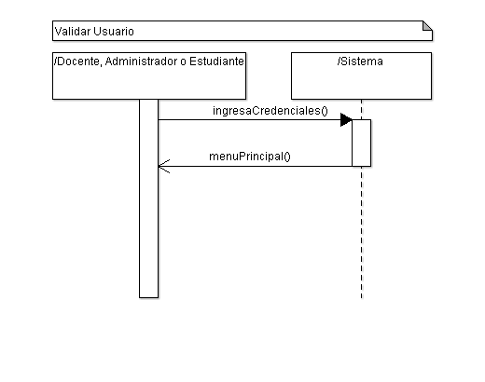

### Asignar opciones de usuario.

|  |  |  |  |
| --- | --- | --- | --- |
| **Identificador:** | AD001 | | |
| **Nombre del caso de uso:** | Asignar opciones de usuario. | | |
| **Creado por:** | Iris Pineda | | |
| **Fecha de creación:** | 09/05/2014 | | |
| **Última actualización por:** | N/A. | | |
| **Fecha de última actualización:** | N/A. | | |
|  | | | |
| **Actores:** | Administrador | | |
| **Objetivo:** | Asignar los permisos de usuario de acuerdo al rol que jueguen en el sistema. | | |
| **Descripción:** | Describe los pasos a seguir para que el administrador del sistema pueda configurar las opciones a las que los diferentes perfiles de usuario tengan acceso. | | |
| **Triggers:** | El caso de uso comienza cuando el administrador recibe la notificación de asignación de opciones para los usuarios. | | |
| **Precondiciones:** | 1. El administrador del sistema debe haber iniciado sesión con sus credenciales respectivas. 2. El administrador del sistema debe haber recibido alguna notificación de un usuario nuevo al que asignarle permisos para las diferentes opciones del sistema. | | |
| **Postcondiciones:** | El usuario que solicito la asignación de opciones tiene las que correspondan a su tipo de usuario. | | |
|  | | | |
| FLUJO NORMAL | | | |
| ACCIÓN DEL ACTOR | | | RESPUESTA DEL SISTEMA |
| 1. Selecciona el usuario al que le asignara las opciones. | | | 1. Muestra la lista de las opciones que pueden ser asignadas. |
| 1. Selecciona las opciones que de acuerdo al usuario deben ser asignadas y realiza el guardado de la misma. | | | 1. Guarda la información. |
|  | | | |
| FLUJOS ALTERNATIVOS | | | |
| ACCIÓN DEL ACTOR | | | RESPUESTA DEL SISTEMA |
| FLUJO ALTERNATIVO 1. | | | |
| 1. Intenta guardar la información sin realizar ninguna selección. | | | 1. Genera información de error. |
|  | | | |
| **Puntos de extensión:** | | N/A. | |
| **Excepciones:** | | N/A. | |
| **Includes:** | | N/A. | |
| **Prioridad:** | | Alta. | |
| **Frecuencia de uso:** | | Una vez en el ejercicio escolar. | |
| **Reglas del negocio:** | | N/A. | |
| **Riesgos:** | | N/A. | |
| **Supuestos:** | | 1. El usuario con que se ha ingresado a la aplicación corresponde a un administrador del sistema. | |

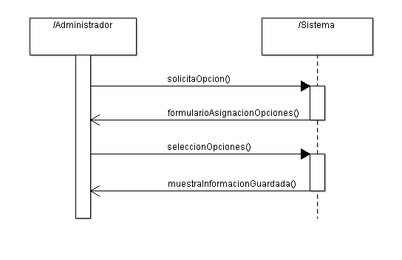

### Asociar docente con grado.

|  |  |  |  |
| --- | --- | --- | --- |
| **Identificador:** | ADG002 | | |
| **Nombre del caso de uso:** | Asociar docente con grado. | | |
| **Creado por:** | Iris Pineda | | |
| **Fecha de creación:** | 09/05/2014 | | |
| **Última actualización por:** | N/A. | | |
| **Fecha de última actualización:** | N/A. | | |
|  | | | |
| **Actores:** | Administrador | | |
| **Objetivo:** | Realizar la asociación del docente con el grado a gestionar durante el ejercicio escolar. | | |
| **Descripción:** | Describe los pasos a seguir para que el administrador del sistema pueda realizar la asociación del docente con el grado que le corresponde para que pueda realizar las gestiones correspondientes en el ejercicio en cuestión. | | |
| **Triggers:** | El caso de uso comienza cuando el administrador ingresa a la opción para realizar las asociaciones pertinentes. | | |
| **Precondiciones:** | 1. El administrador del sistema debe haber iniciado sesión con sus credenciales respectivas. 2. Se debe haber gestionado un ejercicio escolar previamente. | | |
| **Postcondiciones:** | El docente tiene asociado el grado que gestionara durante el ejercicio escolar. | | |
|  | | | |
| FLUJO NORMAL | | | |
| ACCIÓN DEL ACTOR | | | RESPUESTA DEL SISTEMA |
| 1. Selecciona el grado para el que realizara la asociación del docente. | | | 1. Muestra la lista de los docentes que no han sido asignados a un grado para el ejercicio escolar. |
| 1. Selecciona el docente a asociar al grado y envía la información. | | | 1. Guarda la información. |
|  | | | |
| FLUJOS ALTERNATIVOS | | | |
| ACCIÓN DEL ACTOR | | | RESPUESTA DEL SISTEMA |
| FLUJO ALTERNATIVO 1. | | | |
| 1. Selecciona el grado para el que realizara la asociación del docente. | | | 1. Determina que se trata de un grado de tercer ciclo y muestra la lista de docentes que no han sido asignados a un grado particular para seleccionar un docente titular y muestra las diferentes materias para asociar las materias que serán impartidas por el docente. |
|  | | | |
| **Puntos de extensión:** | | N/A. | |
| **Excepciones:** | | N/A. | |
| **Includes:** | | N/A. | |
| **Prioridad:** | | Alta. | |
| **Frecuencia de uso:** | | Una vez en el ejercicio escolar. | |
| **Reglas del negocio:** | | N/A. | |
| **Riesgos:** | | N/A. | |
| **Supuestos:** | | 1. El usuario con que se ha ingresado a la aplicación corresponde a un administrador del sistema. | |

### AsociardocentecongradoReporte de notas por materia de alumnos aprobados y reprobados

|  |  |  |  |
| --- | --- | --- | --- |
| **Identificador:** | GRAR003 | | |
| **Nombre del caso de uso:** | Reporte de notas por materia de alumnos aprobados y reprobados | | |
| **Creado por:** | Iris Pineda | | |
| **Fecha de creación:** | 09/05/2014 | | |
| **Última actualización por:** | N/A. | | |
| **Fecha de última actualización:** | N/A. | | |
|  | | | |
| **Actores:** | Docente | | |
| **Objetivo:** | Generar reporte de notas por materia de alumnos aprobados y reprobados | | |
| **Descripción:** | Describe el curso a seguir para obtener reporte de notas por materia de los alumnos aprobados y reprobados | | |
| **Triggers:** | El caso de uso comienza cuando el docente ingresa a filtro para generar el reporte en cuestión. | | |
| **Precondiciones:** | 1. El usuario debe validarse en el sistema con sus respectivas credenciales. 2. El usuario debe poseer el perfil de docente para poder acceder a este filtro. | | |
| **Postcondiciones:** | N/A. | | |
|  | | | |
| FLUJO NORMAL | | | |
| ACCIÓN DEL ACTOR | | | RESPUESTA DEL SISTEMA |
| 1. Selecciona la opción para generar el reporte de notas por materia de alumnos aprobados y reprobados. | | | 1. Muestra el filtro para seleccionar la materia y grado para el que se desea generar el reporte. |
| 1. Selecciona la materia y grado y realiza petición del reporte. | | | 1. Muestra información que coincide con los parámetros seleccionados por el usuario. |
|  | | | |
| FLUJOS ALTERNATIVOS | | | |
| ACCIÓN DEL ACTOR | | | RESPUESTA DEL SISTEMA |
| FLUJO ALTERNATIVO 1. | | | |
| 1. El usuario no desea generar reporte y cancela operación. | | | 1. Vuelve a la pantalla principal del sistema. |
| FLUJO ALTERNATIVO 2. | | | |
| 1. Selecciona la materia y grado y realiza petición del reporte. | | | 1. Si no existe información genera mensaje de información. |
|  | | | |
| **Puntos de extensión:** | | N/A. | |
| **Excepciones:** | | N/A. | |
| **Includes:** | | N/A. | |
| **Prioridad:** | | Baja. | |
| **Frecuencia de uso:** | | Cada vez que se desee generar el reporte. | |
| **Reglas del negocio:** | | N/A. | |
| **Riesgos:** | | N/A. | |
| **Supuestos:** | | 1. El usuario ha ingresado al sistema y tiene el perfil de docente. | |

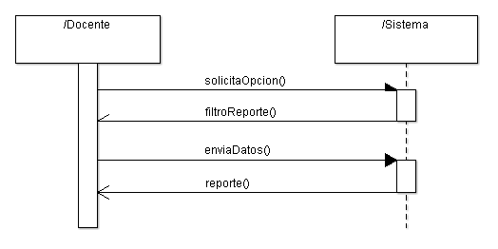Asignar ponderaciones

|  |  |  |  |
| --- | --- | --- | --- |
| **Identificador:** | AP004 | | |
| **Nombre del caso de uso:** | Asignar ponderaciones | | |
| **Creado por:** | Iris Pineda | | |
| **Fecha de creación:** | 09/05/2014 | | |
| **Última actualización por:** | N/A. | | |
| **Fecha de última actualización:** | N/A. | | |
|  | | | |
| **Actores:** | Docente | | |
| **Objetivo:** | Realizar la asignación de ponderaciones de las actividades que conforman la nota del periodo. | | |
| **Descripción:** | Describe los pasos a seguir para realizar la asignación de ponderación de cada una de las diferentes actividades evaluadas de una materia particular para un grado particular. | | |
| **Triggers:** | El caso de uso comienza cuando el docente ingresa a la opción de asignación de ponderaciones. | | |
| **Precondiciones:** | * + - 1. El docente debe validarse en el sistema con sus respectivas credenciales.       2. El usuario debe estar asociado a un grado particular y materia con al que pueda asignar las ponderaciones. | | |
| **Postcondiciones:** | N/A. | | |
|  | | | |
| FLUJO NORMAL | | | |
| ACCIÓN DEL ACTOR | | | RESPUESTA DEL SISTEMA |
| 1. Selecciona la opción para realizar la asignación de las ponderaciones de una materia y grado en particular. | | | 1. Muestra la opción para seleccionar la materia y grado para el que se desea realizar la asignación de ponderación. |
| 1. Selecciona la materia, periodo y grado y realiza y da clic en continuar. | | | 1. Guarda la información del grado y materia para el que se está realizando la asignación de ponderación. Genera opciones para registrar actividades que componen la nota final del periodo para la materia y grado seleccionado. |
| 1. Ingresa nombre de actividad a ponderar y valor porcentual. | | | 1. Guarda la información registrada de la actividad. Genera opciones para seguir registrando información. |
| 1. El docente indica finalización de registro de ponderaciones. | | | 1. Muestra detalle de la asignación de operaciones registradas. |
|  | | | |
| FLUJOS ALTERNATIVOS | | | |
| ACCIÓN DEL ACTOR | | | RESPUESTA DEL SISTEMA |
| FLUJO ALTERNATIVO 1. | | | |
| 1. Ingresa nombre de actividad a ponderar y valor porcentual. | | | 1. Detecta que el nombre de actividad esta vacío y genera información de error. |
| FLUJO ALTERNATIVO 2. | | | |
| 1. Ingresa nombre de actividad a ponderar y valor porcentual. | | | 1. Detecta que para la asignación de ponderación actual los valores porcentuales registrados suman más del 100% y genera mensaje de error. |
|  | | | |
| **Puntos de extensión:** | | N/A. | |
| **Excepciones:** | | N/A. | |
| **Includes:** | | N/A. | |
| **Prioridad:** | | Alta. | |
| **Frecuencia de uso:** | | Una vez por periodo en el ejercicio escolar. | |
| **Reglas del negocio:** | | N/A. | |
| **Riesgos:** | | N/A. | |
| **Supuestos:** | | 1. El docente tiene asociada la opción para asignar las ponderaciones. 2. Se han identificado los grados previamente. 3. Se han asociado el grado y materia al docente previamente. | |

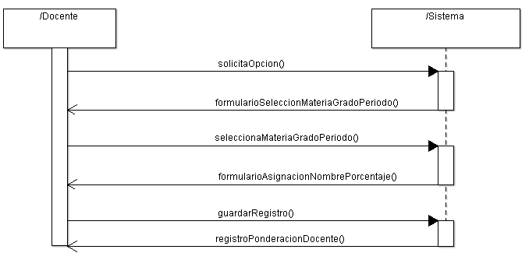

### Gestionar ejercicio escolar.

|  |  |  |  |
| --- | --- | --- | --- |
| **Identificador:** | GEE005 | | |
| **Nombre del caso de uso:** | Gestionar ejercicio escolar. | | |
| **Creado por:** | Iris Pineda | | |
| **Fecha de creación:** | 09/05/2014 | | |
| **Última actualización por:** | N/A. | | |
| **Fecha de última actualización:** | N/A. | | |
|  | | | |
| **Actores:** | Administrador | | |
| **Objetivo:** | Configurar el ejercicio escolar con el que los usuarios de la aplicación deben trabajar. | | |
| **Descripción:** | Describe los pasos a seguir para realizar las configuraciones necesarias para colocar el ejercicio escolar con el que los usuarios deben realizar las diferentes operaciones. | | |
| **Triggers:** | El caso de uso comienza cuando el administrador del sistema define que es necesario configurar el ejercicio escolar para que los usuarios puedan registrar las diferentes operaciones. | | |
| **Precondiciones:** | 1. El administrador del sistema debe haber iniciado sesión con sus credenciales respectivas. | | |
| **Postcondiciones:** | N/A. | | |
|  | | | |
| FLUJO NORMAL | | | |
| ACCIÓN DEL ACTOR | | | RESPUESTA DEL SISTEMA |
| 1. Selecciona la opción para configuración del ejercicio escolar. | | | 1. Muestra la opción para la configuración del ejercicio escolar. |
| 1. Registra el ejercicio a configurar, la fecha de inicio y la fecha de fin del ejercicio. | | | 1. Guarda la información. |
|  | | | |
| FLUJOS ALTERNATIVOS | | | |
| ACCIÓN DEL ACTOR | | | RESPUESTA DEL SISTEMA |
| FLUJO ALTERNATIVO 1. | | | |
| 1. Registra el ejercicio a configurar, la fecha de inicio y la fecha de fin del ejercicio. | | | 1. Detecta que alguno de los campos esta vacío y genera información de error. |
| FLUJO ALTERNATIVO 2. | | | |
| 1. Registra el ejercicio a configurar, la fecha de inicio y la fecha de fin del ejercicio. | | | 1. Verifica que ya ha sido ingresado un registro con las mismas características y genera mensaje de error. |
|  | | | |
| **Puntos de extensión:** | | N/A. | |
| **Excepciones:** | | N/A. | |
| **Includes:** | | N/A. | |
| **Prioridad:** | | Alta. | |
| **Frecuencia de uso:** | | Una vez en el ejercicio escolar. | |
| **Reglas del negocio:** | | N/A. | |
| **Riesgos:** | | N/A. | |
| **Supuestos:** | | 1. El usuario con que se ha ingresado a la aplicación corresponde a un administrador del sistema. | |

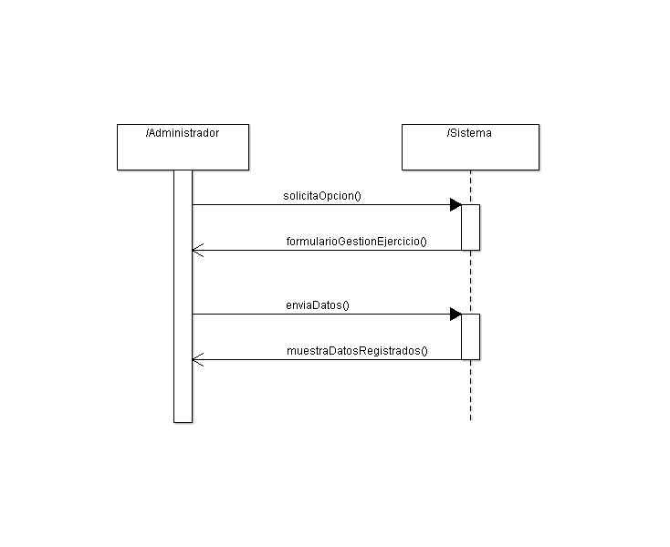

### Registrar Alumno

|  |  |  |
| --- | --- | --- |
| Identificador: | RA001 | |
| Nombre del caso de uso: | Registrar Alumno | |
| Creado por: | Jorge Alberto Cardoza Rodríguez | |
| Fecha de creación: | 5/09/014 | |
| Última actualización: |  | |
| Fecha de última actualización: |  | |
|  | | |
| Actores: | Estudiante, Docente | |
| Descripción: | El caso de uso le permite al Alumno Registrarse por el mismo o con ayuda de sus padres | |
| Triggers: |  | |
| Precondiciones: | 1 tener acceso a internet y tener la dirección web. | |
| Pues condiciones: | 1. El Alumno queda registrado en el sistema. | |
|  | | |
| FLUJO NORMAL | | |
| ACCIÓN DEL ACTOR | RESPUESTA DEL SISTEMA | |
| 1. El Usuario(Estudiante, docente) ingresa al sitio web | 1. El sistema muestra una interface con las opciones Iniciar sesión, Registrar Alumno, Registrar Maestro, Leer instrucciones de Registro. | |
| 1. El Usuario una vez leído el instructivo de registro elige la opción registrar Alumno del Menú de registro y autenticación, da clic en la opción registrar alumno | 1. El Sistema muestra un formulario solicitando que ingrese su Nombre en una caja de texto 1, Apellidos una caja de texto2, El lugar de nacimiento en una caja de texto 3, Elegir la fecha de nacimiento dando un click sobre el calendario 1, el nombre del colegio de procedencia en una caja de texto 4, el nivel que cursara en una caja de texto 5, la dirección de la casa en una caja de texto 6,el teléfono de la casa en una caja de texto 7,el nombres del padre de familia en una caja de texto 8, los apellidos en una caja de texto 9,el número de celular del padre en una caja de texto 10, nombre de la Compañía donde trabaja el padre en una caja de texto 11,correo electrónico del padre en una caja de texto 12, lugar de trabajo del padre en una caja de texto 13, dirección de trabajo del padre en una caja de texto 14,Telefono del trabajo en una caja de texto 15,la extensión de teléfono del trabajo en una caja de texto 16, los nombres de la madre en una caja de texto 17, Apellidos de la madre en una caja de texto 18, el correo electrónico de la madre en una caja de texto 19, lugar de trabajo de la madre en una caja de texto 20, lugar de trabajo de la madre en una caja de texto 21, la dirección del trabaja de la madre en una caja de texto 22, teléfono de trabajo de la madre en una caja de texto 23, la extensión del teléfono del trabajo de la madre en una caja de texto 24, si su hijo padece alguna enfermedad especificarlo en la caja de texto 25, que medicamentos se le pueden administrar especificarlo en la caja de texto 26, que medicamentos no se le pueden administrar especificar en caja de texto 27, si el hijo posee problemas de aprendizaje especificar en caja de texto 28, seleccionar a través de un clic si sobre el raddiobutton numero 1 al estar de acuerdo con las reglas del colegio o no en un radiobutton en caso de no estar de acuerdo con las reglas | |
| 1. El Usuario(Alumno puede ser con ayuda del padre de familia) llena cada uno de los campos mostrados en el paso 4 de este caso de uso y da clic en el botón enviar (boton1) | 1. El sistema envía el formulario con los datos a la base notifica que espere un momento para ver si se le es aprobado o rechazado. |
|  | |
| FLUJOS ALTERNATIVOS | |
| ACCIÓN DEL ACTOR | RESPUESTA DEL SISTEMA |
|  |  |
| 2.1 el Usuario selecciona la opción enviar | 2.2 El sistema notifica que no se pudieron enviar que revise los campos obligatorios |
|  | |
| Puntos de extensión: |  |
| Excepciones: |  |
| Includes: |  |
| Prioridad: | Media. |
| Frecuencia de uso: | Se estima que podría ser semanal. |
| Reglas del negocio: |  |
| Requerimientos especiales: |  |
| Supuestos: |  |
| Notas y pendientes: |  |

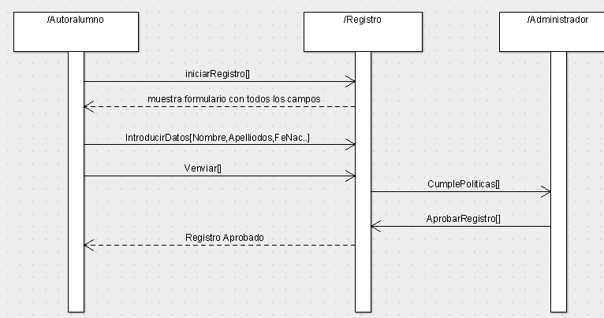

### Actualizar Alumno

|  |  |  |
| --- | --- | --- |
| Identificador: | | AA002 |
| Nombre del caso de uso: | | Actualizar Alumno |
| Creado por: | | Jorge Alberto Cardoza Rodríguez |
| Fecha de creación: | | 5/09/014 |
| Última actualización: | |  |
| Fecha de última actualización: | |  |
|  | | |
| Actores: | | Estudiante |
| Descripción: | | El caso de uso le permite al Alumno Modificar la Información por el mismo o con ayuda de sus padres |
| Triggers: | |  |
| Precondiciones: | | 1 tener acceso a internet y tener la dirección web.  2 haberse Registrado como estudiante |
| Pos condiciones: | | 1. El Alumno Modifico su información satisfactoriamente |
|  | | |
| FLUJO NORMAL | | |
| ACCIÓN DEL ACTOR | | RESPUESTA DEL SISTEMA |
| 1. El estudiante Inicia una modificación de información dando clic en modificar información del Menú Alumno. | | 1. El sistema muestra una interface con todos los campos del caso de uso RA001con todos sus capos |
| 1. El alumno selecciona los campos que el considere necesario modificar en ingresando la información necesaria y presiona el botón Enviar del numeral 1 de los botones | | 1. El sistema guarda y envía satisfactoriamente todos los datos en la base de datos |
| 1. El alumno regresa al menú Alumno por si desea hacer otra operación dando clic regresar al menú principal | | 1. El regresa al menú principal |
|  | | |
| FLUJOS ALTERNATIVOS | | |
| ACCIÓN DEL ACTOR | | RESPUESTA DEL SISTEMA |
|  | |  |
|  | |  |
|  | | |
| Puntos de extensión: |  | |
| Excepciones: |  | |
| Includes: |  | |
| Prioridad: | Media. | |
| Frecuencia de uso: |  | |
| Reglas del negocio: |  | |
| Requerimientos especiales: |  | |
| Supuestos: |  | |
| Notas y pendientes: |  | |

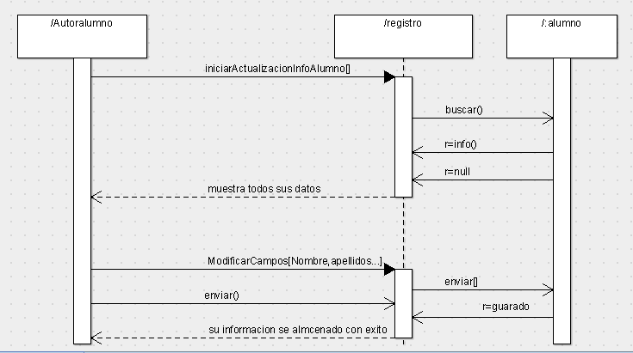

### Consultar Información del Alumno

|  |  |  |
| --- | --- | --- |
| Identificador: | | CIA003 |
| Nombre del caso de uso: | | Consultar Información del Alumno |
| Creado por: | | Jorge Alberto Cardoza Rodríguez |
| Fecha de creación: | | 5/08/014 |
| Última actualización: | |  |
| Fecha de última actualización: | |  |
|  | | |
| Actores: | | Estudiante |
| Descripción: | | El caso de uso le permite al Alumno Consultar la Información por el mismo o con ayuda de sus padres |
| Triggers: | |  |
| Precondiciones: | | 1 tener acceso a internet y tener la dirección web.  2 haberse Registrado como estudiante y autenticado |
| Pos condiciones: | | El Alumno consulto su información satisfactoriamente |
|  | | |
| FLUJO NORMAL | | |
| ACCIÓN DEL ACTOR | | RESPUESTA DEL SISTEMA |
| 1. El estudiante Inicia una Consulta de información dando clic en consultar información del menú alumno | | 1. -El sistema muestra una interface con todos los campos del caso de uso RA001 con los numerales |
| 3 –El alumno ejecuta el caso de uso generar | | 4 – El Sistema genera un archivo en PDF |
|  | |  |
| 1. El estudiante regresa al Menú alumno | | 1. El sistema se posiciona en el menú alumno. |
|  | | |
| FLUJOS ALTERNATIVOS | | |
| ACCIÓN DEL ACTOR | | RESPUESTA DEL SISTEMA |
|  | |  |
|  | |  |
|  | | |
| Puntos de extensión: |  | |
| Excepciones: |  | |
| Includes: |  | |
| Prioridad: | Media. | |
| Frecuencia de uso: |  | |
| Reglas del negocio: |  | |
| Requerimientos especiales: |  | |
| Supuestos: |  | |
| Notas y pendientes: |  | |

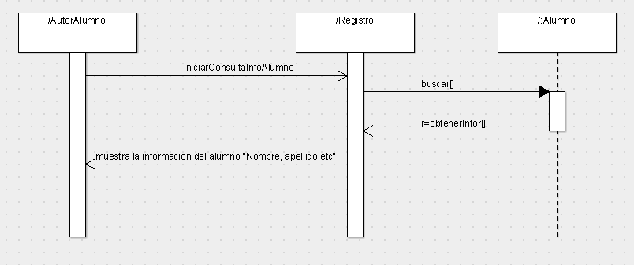

### Dar de baja alumno

|  |  |  |
| --- | --- | --- |
| Identificador: | | ADB004 |
| Nombre del caso de uso: | | Dar de baja alumno |
| Creado por: | | Jorge Alberto Cardoza Rodríguez |
| Fecha de creación: | | 6/09/014 |
| Última actualización: | |  |
| Fecha de última actualización: | |  |
|  | | |
| Actores: | | Estudiante |
| Descripción: | | El caso de uso le permite al alumno darse de baja. |
| Triggers: | |  |
| Precondiciones: | | 1 tener acceso a internet y tener la dirección web.  2 haberse Registrado como estudiante |
| Pos condiciones: | | 1. El estudiante se dio de baja exitosamente |
|  | | |
| FLUJO NORMAL | | |
| ACCIÓN DEL ACTOR | | RESPUESTA DEL SISTEMA |
|  | |  |
| 1. El Estudiante Inicia un darse de baja eligiendo la opción dar de baja del menú alumno | | 1. El sistema pregunta está seguro que desea darse de baja? |
| 1. El estudiante confirma que si desea darse de baja dando clic en si | | 1. El Sistema notifica que se ha eliminado y lo envía al menú de registro |
|  | |  |
|  | | |
| FLUJOS ALTERNATIVOS | | |
| ACCIÓN DEL ACTOR | | RESPUESTA DEL SISTEMA |
|  | |  |
| 3.1 el Estudiante Cancela la operación | | 3.2 El sistema regresa al menú alumno |
|  | | |
| Puntos de extensión: |  | |
| Excepciones: |  | |
| Includes: |  | |
| Prioridad: | Media. | |
| Frecuencia de uso: | casual | |
| Reglas del negocio: |  | |
| Requerimientos especiales: |  | |
| Supuestos: |  | |
| Notas y pendientes: |  | |

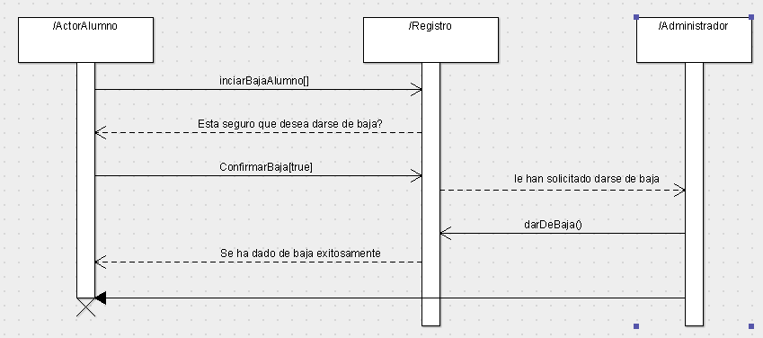

### Insertar Notas

|  |  |  |
| --- | --- | --- |
| **Identificador:** | IN001 | |
| **Nombre del caso de uso:** | INSERTAR NOTAS | |
| **Creado por:** | Elizabeth García | |
| **Fecha de creación:** | 11/05/2014 | |
| **Última actualización por:** | Elizabeth García | |
| **Fecha de última actualización:** | 26/05/2014 | |
|  | | |
| **Actores:** | Docente | |
| **Objetivo:** | Ingresar de notas de todos los alumnos. | |
| **Descripción:** | Describe el curso a seguir para ingresar las notas del alumnado. | |
| **Triggers:** | El caso de uso comienza cuando el docente ingresa a gestión de notas para poder elegir la opción de insertar notas. | |
| **Precondiciones:** | 1. El usuario debe validarse en el sistema con sus respectivas credenciales. 2. El usuario debe poseer el perfil de docente para poder acceder a la gestión de notas. | |
| **Postcondiciones:** | Mostrar mensaje de notas ingresadas con éxito. | |
|  | | |
| FLUJO NORMAL | | |
| ACCIÓN DEL ACTOR | | RESPUESTA DEL SISTEMA |
| 1. El docente despliega el menú y elige la opción Insertar nota. | | 1. El sistema despliega el formulario Ingresar notas de evaluaciones. |
| 1. El docente llena los campos requeridos y presiona el botón Guardar. | | 1. El sistema valida datos y en caso de existir algún error pasa al flujo alternativo [1.1]. Al no haber error, guarda satisfactoriamente la información en la Base de Datos. |
|  | | |
| FLUJOS ALTERNATIVOS | | |
| ACCIÓN DEL ACTOR | | RESPUESTA DEL SISTEMA |
| FLUJO ALTERNATIVO 1.1 | | |
| 1. El docente verifica los datos y hace las correcciones correspondientes y guarda. | | 1. El sistema emitirá una alerta si hay campos vacíos o si la información que se ingresó es correcta. |
|  | | |
| **Puntos de extensión:** | N/A. | |
| **Excepciones:** | N/A. | |
| **Includes:** | N/A. | |
| **Prioridad:** | Alta. | |
| **Frecuencia de uso:** | Cada vez que se desee ingresar nota o notas. | |
| **Reglas del negocio:** | 1. Las notas ingresadas deberán ser datos float, con un decimal. 2. Las notas deberán estar en el rango de 0.0 a 10.0 | |
| **Riesgos:** | N/A. | |
| **Supuestos:** | 1. El usuario ha ingresado al sistema y tiene el perfil de docente. | |

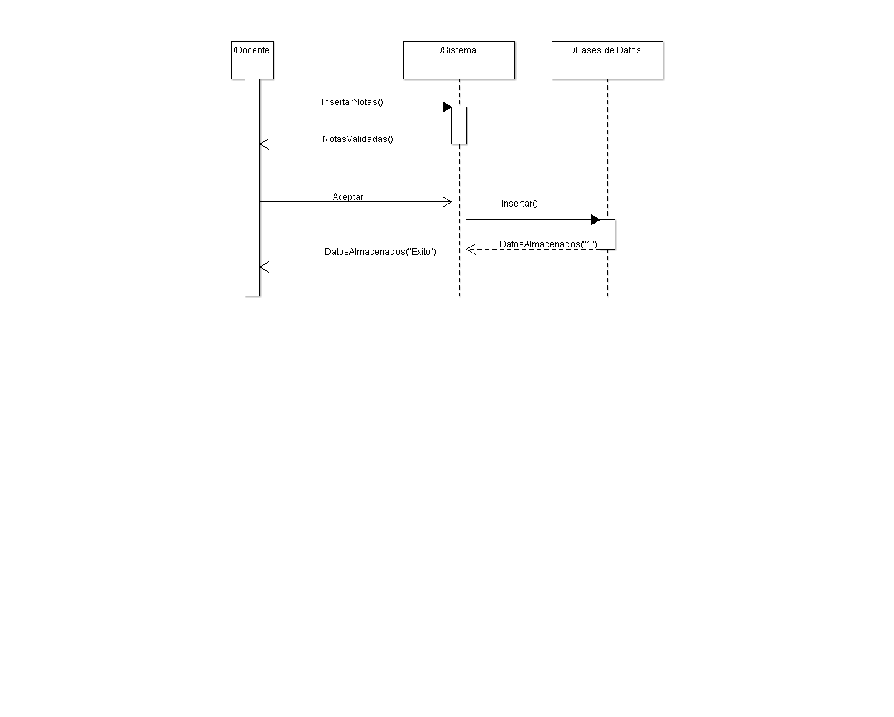Modificar Notas

|  |  |  |
| --- | --- | --- |
| **Identificador:** | MN002 | |
| **Nombre del caso de uso:** | MODIFICAR NOTAS | |
| **Creado por:** | Elizabeth García | |
| **Fecha de creación:** | 11/05/2014 | |
| **Última actualización por:** | Elizabeth García | |
| **Fecha de última actualización:** | 26/05/2014 | |
|  | | |
| **Actores:** | Docente | |
| **Objetivo:** | Realizar cualquier modificación requerida en las notas de un estudiante en específico. | |
| **Descripción:** | Describe los pasos a seguir para poder modificar las notas de un alumno en particular. | |
| **Triggers:** | El caso de uso comienza cuando el docente ingresa a la opción de modificar nota. | |
| **Precondiciones:** | * + - 1. El docente debe validarse en el sistema con sus respectivas credenciales.       2. El usuario debe estar asociado a un grado particular y materia con al que pueda hacer las modificaciones. | |
| **Post-condiciones:** | N/A. | |
|  | | |
| FLUJO NORMAL | | |
| ACCIÓN DEL ACTOR | | RESPUESTA DEL SISTEMA |
| 1. Selecciona la opción para modificar notas. | | 1. Muestra la interfaz para realizar la modificación de la nota o las notas. |
| Digita el carnet del estudiante a su cargo y realiza la búsqueda. | | 1. Muestra la información de notas del estudiante específico. |
| 1. Modifica la nota solicitada y Guardar. | | 1. El sistema valida datos y en caso de existir algún error pasa al flujo alternativo [1], de lo contrario guarda la información actualizada |
| 1. El usuario selecciona regresar al menú principal | | 1. El sistema regresa al menú principal. |
|  | | |
| FLUJOS ALTERNATIVOS | | |
| ACCIÓN DEL ACTOR | | RESPUESTA DEL SISTEMA |
| FLUJO ALTERNATIVO 1. | | |
| 1. El docente verifica los datos y hace las correcciones correspondientes. Regresa al flujo principal. | | 1. Cuando el docente no introdujo sus datos correctamente, el sistema emitirá una alerta para que verifique si la información que se ingresó es correcta. |
|  | | |
| **Puntos de extensión:** | N/A. | |
| **Excepciones:** | N/A. | |
| **Includes:** | N/A. | |
| **Prioridad:** | Alta. | |
| **Frecuencia de uso:** | Cuando se requiera hacer la modificación de una o varias notas. | |
| **Reglas del negocio:** | Para realizar dicha gestión en el sistema es necesario validarse previamente como docente. | |
| **Riesgos:** | N/A. | |
| **Supuestos:** | 1. El docente tiene asociada la opción para poder modificar la o las notas solicitadas. | |

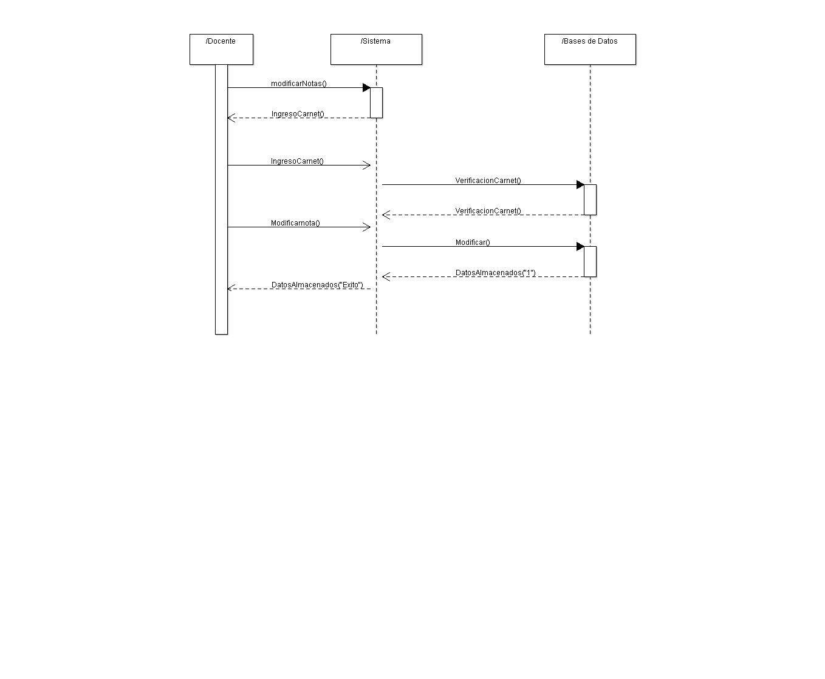Consultar Nota por Estudiante

|  |  |  |  |
| --- | --- | --- | --- |
| **Identificador:** | CN003 | | |
| **Nombre del caso de uso:** | CONSULTAR NOTA POR ESTUDIANTE | | |
| **Creado por:** | Elizabeth García | | |
| **Fecha de creación:** | 11/05/2014 | | |
| **Última actualización por:** | Elizabeth García | | |
| **Fecha de última actualización:** | 26/05/2014 | | |
|  | | | |
| **Actores:** | Estudiante, Padre de familia. | | |
| **Objetivo:** | Realizar la consulta de notas filtrándolas por estudiante. | | |
| **Descripción:** | Describe los pasos a seguir para consultar las notas de un estudiante especifico. | | |
| **Triggers:** | El caso de uso comienza cuando el estudiante o padre de familia elige loguearse en la página web. | | |
| **Precondiciones:** | 1. El usuario docente haber iniciado sesión con sus credenciales respectivas. | | |
| **Postcondiciones:** | N/A. | | |
|  | | | |
| FLUJO NORMAL | | | |
| ACCIÓN DEL ACTOR | | | RESPUESTA DEL SISTEMA |
| 1. Inicia cuando el usuario visita la página web de la institución y elige la opción VER NOTAS. | | | 1. El sistema emite un pequeño formulario. |
| 1. El usuario ingresa el carnet asignado y la contraseña y presiona Entrar.   De existir algún error pasa al flujo alternativo [1.3] .. | | | 1. El sistema muestra el historial de notas del estudiante consultado. |
| 1. Si el usuario desea tener el reporte impreso presiona la opción Imprimir. | | | 1. El sistema da la opción de imprimir el reporte de notas por estudiante según las especificaciones previamente elegidas. |
|  | | | |
| FLUJOS ALTERNATIVOS | | | |
| ACCIÓN DEL ACTOR | | | RESPUESTA DEL SISTEMA |
| FLUJO ALTERNATIVO 1. | | | |
| 1. Revisa los parámetros elegidos y hace la debida corrección. | | | 1. Cuando el docente no eligió correctamente asignatura. |
|  | | | |
| **Puntos de extensión:** | | N/A. | |
| **Excepciones:** | | N/A. | |
| **Includes:** | | N/A. | |
| **Prioridad:** | | Alta. | |
| **Frecuencia de uso:** | | Cada vez que el padre de familia o estudiante lo necesiten consultar. | |
| **Reglas del negocio:** | | N/A. | |
| **Riesgos:** | | N/A. | |
| **Supuestos:** | | 1. El usuario con que se ha ingresado al sistema como docente. | |

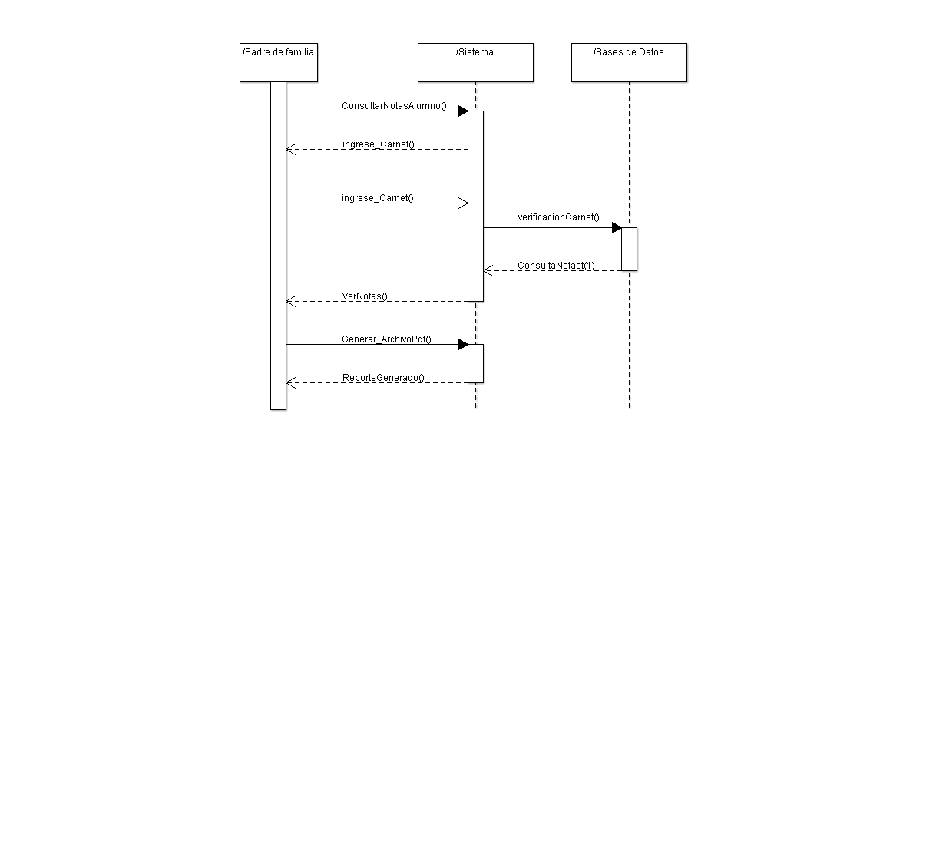

### Generar reporte

|  |  |  |
| --- | --- | --- |
| **Identificador:** | GRP001 | |
| **Nombre del caso de uso:** | **Generar reporte** | |
| **Creado por:** | José Eduardo Beltrán | |
| **Fecha de creación:** | 11/06/14 | |
| **Última actualización por:** | N/A. | |
| **Fecha de última actualización:** | 11/09/14 | |
|  | | |
| **Actores:** | Docente ,estudiante y padre de familia | |
| **Objetivo:** | Tener un comprobante de las notas del rendimiento del estudiante en el periodo escolar mediante una consulta personalizada | |
| **Descripción:** | El caso de uso es el que generara un archivo pdf el cual el docente o el estudiante o padre de familia decidirá guardar o no. | |
| **Triggers:** | El caso de uso comienza cuando el usuario selecciona la opción generar reporte de notas | |
| **Precondiciones:** | * + - 1. El usuario debe de estar registrado como tal en el sistema.       2. El usuario debe de poseer conexión con internet si usara el sistema o dentro de una red interna si este fuere el caso       3. Las notas o información del alumno deben estar registrados | |
| **Postcondiciones:** | Se tendrá una consulta de notas físicamente | |
|  | | |
| FLUJO NORMAL | | |
| ACCIÓN DEL ACTOR | | RESPUESTA DEL SISTEMA |
| 1. El docente ,alumno o padre de familia selecciona del menú generar reporte de notas 2. El usuario manda imprimir o guardar el pdf. | | 1. El sistema muestra la ventana con el archivo pdf dando la opción de imprimir o guardar el archivo. 2. El sistema manda imprimir y sale un mensaje de que se está imprimiendo. |
|  | | |
| FLUJOS ALTERNATIVOS | | |
| ACCIÓN DEL ACTOR | | RESPUESTA DEL SISTEMA |
| FLUJO ALTERNATIVO 1. | | |
| 1. El docente , alumno o padre de familia elige la opción menú principal equivocada | | 1. El sistema retorna al menú principal. |
|  | | |
| FLUJOS ALTERNATIVOS | | |
| ACCIÓN DEL ACTOR | | RESPUESTA DEL SISTEMA |
| FLUJO ALTERNATIVO 2. | | |
| 1. El usuario se sale del sistema | | 4. Vuelve al navegador predeterminado |
| **Puntos de extensión:** | N/A | |
| **Excepciones:** | N/A. | |
| **Includes:** | N/A. | |
| **Prioridad:** | alta | |
| **Frecuencia de uso:** | Cada vez que se desee consultar y guardar un respaldo de las notas del alumno | |
| **Reglas del negocio:** | 1. Poseer un usuario dentro del sistema autorizado y validado 2. Contar con una pc y conexión a internet o estar dentro de la red del colegio | |
| **Riesgos:** | N/A. | |
| **Supuestos:** | 1. Que el estudiante exista en el sistema o este registrado en el colegio | |

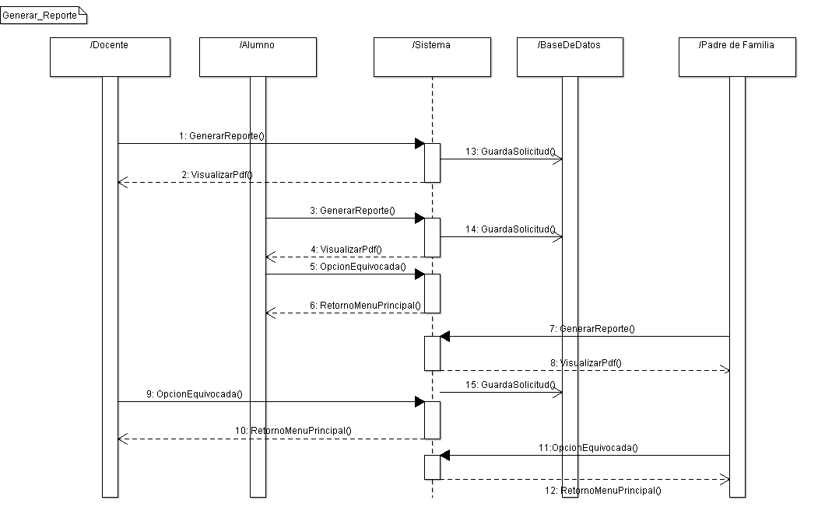Seleccionar Materia

|  |  |  |  |
| --- | --- | --- | --- |
| **Identificador:** | SLM002 | | |
| **Nombre del caso de uso:** | Seleccionar materia | | |
| **Creado por:** | José Eduardo Beltrán | | |
| **Fecha de creación:** | 11/06/14 | | |
| **Última actualización por:** | N/A. | | |
| **Fecha de última actualización:** | 11/09/14 | | |
|  | | | |
| **Actores:** | Docente | | |
| **Objetivo:** | Que el docente consulte las notas del alumno por materias | | |
| **Descripción:** | El caso de uso se encarga de mostrar las materias cursadas al docente del sistema, por catálogo solicitando un nombre de usuario y su respectiva contraseña para poder hacerlo | | |
| **Triggers:** | El caso de uso comienza cuando el docente selecciona del menú su opción selección de materias. | | |
| **Precondiciones:** | * + - 1. El docente debe de estar registrado como tal en el sistema para acceder . | | |
| **Postcondiciones:** | 1. Visualizar información de la materia | | |
|  | | | |
| FLUJO NORMAL | | | |
| ACCIÓN DEL ACTOR | | | RESPUESTA DEL SISTEMA |
| 1. El docente entra al sistema y en una ventana del navegador inicia una selección de materia. | | | 1. El sistema despliega la ventana de acceso al sistema mostrando el catálogo de materias... |
| 1. El Docente selecciona la materia a ver | | | 1. En el navegador se mostrara como el sistema visualizara las opciones de la materia mostrada |
| 1. el docente selecciona la opción salir de la materia seleccionada | | | 1. el sistema regresa al catálogo de materias |
| 1. el docente elige la opción menú principal | | | 1. el sistema regresa al menú principal donde estaba al principio de la consulta |
| 1. el docente elige salir del todo del sistema | | | 1. el sistema se sale del navegador |
|  | | | |
| FLUJOS ALTERNATIVOS | | | |
| ACCIÓN DEL ACTOR | | | RESPUESTA DEL SISTEMA |
| FLUJO ALTERNATIVO 1. | | | |
| 1. El docente se equivoca en elegir la opción selección de materia | | | 1. El sistema le mostrara una ventana con un mensaje de error y el sistema regresa a la opción 2 del flujo normal |
|  | | | |
| **Puntos de extensión:** | | N/A. | |
| **Excepciones:** | | 1. E.1. El sistema despliega un mensaje de ERROR cuando no se puede realizar la operación por motivos técnicos (si no se logra establecer una conexión con la base de datos). 2. E.2. El sistema despliega un mensaje de ERROR cuando los datos seleccionados de la materia del catálogo no exista 3. E.3. El sistema despliega un mensaje de ERROR cuando un usuario no autorizado intenta acceder al sistema de forma inadecuada. | |
| **Includes:** | | N/A. | |
| **Prioridad:** | | Baja | |
| **Frecuencia de uso:** | | Cada vez que se necesite ver la información de una materia en particular | |
| **Reglas del negocio:** | | 1. Solo puede visualizar la información 2. El administrador es el único autorizado para dar la pauta al sistema para modificar información. 3. Los nombres de cada usuario deben de ser únicos. 4. La cantidad mínima de caracteres tanto para el nombre de usuario como para su respectiva contraseña debe de ser de 8 o más caracteres. | |
| **Riesgos:** | | 1. Inconsistencia en los datos requeridos en el acceso del usuario al sistema | |
| **Supuestos:** | | 1. Existe un perfil de docente previamente registrado en el sistema. | |
| **Requisitos especiales** | | Poseer una base de datos con buena seguridad  que el navegador este actualizado para la aplicación web y un sistema compatible con la tecnología a utilizar | |

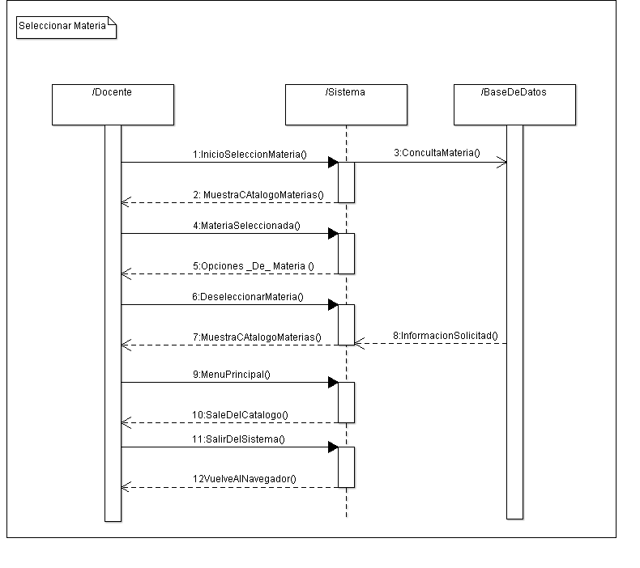

### Consultar notas por materias

|  |  |  |  |
| --- | --- | --- | --- |
| **Identificador:** | NMT003 | | |
| **Nombre del caso de uso:** | Consultar notas por materias | | |
| **Creado por:** | José Eduardo Beltrán | | |
| **Fecha de creación:** | 11/06/14 | | |
| **Última actualización por:** | N/A. | | |
| **Fecha de última actualización:** | 11/09/14 | | |
|  | | | |
| **Actores:** | Docente | | |
| **Objetivo:** | consultar las notas por materia del alumno | | |
| **Descripción:** | El caso de uso se encarga de mostrar notas del alumno o estudiante por materia seleccionadas | | |
| **Triggers:** | El caso de uso comienza cuando el docente selecciona del menú de **“seleccionar materia”** la opción **“notas por materia”**. | | |
| **Precondiciones:** | * + - 1. El docente debe poseer permisos del administrador para cualquier acción se de cambiar o eliminar algo del alumno | | |
| **Postcondiciones:** | 1. Poder contar con las herramientas necesarias para correr el sistema una pc con conexión a internet y cada uno de los requisitos del sistema | | |
|  | | | |
| FLUJO NORMAL | | | |
| ACCIÓN DEL ACTOR | | | RESPUESTA DEL SISTEMA |
| * 1. El docente inicia la consulta de notas por materias. | | | 2 El sistema le solicita mediante una ventana que ingrese el carnet y que seleccione la materia a consultar |
| 1. El docente ingresa en la ventana mostrada el carnet del estudiante y selecciona la materias a ver | | | 1. El sistema muestra la ventana con la información de la materia seleccionada con su información |
| 1. El docente elige la opción generar un archivo con extensión pdf | | | 1. El sistema luego de generar el reporte muestra la opción de regresar menú principal de la aplicación. |
|  | | | |
| FLUJOS ALTERNATIVOS | | | |
| ACCIÓN DEL ACTOR | | | RESPUESTA DEL SISTEMA |
| FLUJO ALTERNATIVO 1. | | | |
| 1. El docente se equivoca al iniciar la consulta de nota por materia | | | 1. El Sistema notifica por medio de una ventana que el carnet es incorrecto o código de la materia es incorrecto y que vuelva a digitarlo para poder verificarlos |
| 1. El docente realiza las correcciones respectivas y procede a continuar con el proceso consulta de notas por materia. | | | 1. Si los datos están correctos el sistema registra la operación y da lugar a que pueda ingresar al sistema (paso 4 del flujo normal). |
|  | | | |
| **Puntos de extensión:** | | N/A. | |
| **Excepciones:** | | 1. E.1. El sistema despliega un mensaje de ERROR cuando no se puede realizar la operación por motivos técnicos (si no se logra establecer una conexión con la base de datos o no tiene acceso con el servidor de la red ). 2. E.2. El sistema despliega un mensaje de ERROR cuando los datos introducidos por el usuario no son válidos debido al formato requerido . 3. E.3. El sistema despliega un mensaje de ERROR cuando los datos a consultar no son del alumno 4. E.4. El sistema despliega un mensaje de ERROR cuando un usuario no autorizado intenta acceder al sistema. | |
| **Includes:** | | N/A. | |
| **Prioridad:** | | Media | |
| **Frecuencia de uso:** | | Cada vez que se necesite verificar las notas de un alumno por materia especifica. | |
| **Reglas del negocio:** | | 1. No se puede modificar las notas en el en el sistema de ningún alumno así por así 2. El administrador es el único autorizado para dar aprobado información del alumno. 3. Los nombres de cada usuario deben de ser únicos. 4. La cantidad mínima de caracteres tanto para el nombre de usuario como para su respectiva contraseña debe de ser de 8 o más caracteres. | |
| **Riesgos:** | | 1. Inconsistencia en los datos requeridos por en el acceso del usuario o el navegador desactualizado por plataformas nuevas | |
| **Supuestos:** | | 1. Que el alumno realice algún cambio de sección o domicilio | |
| **Requisitos especiales** | | Poseer una base de datos con buena seguridad  que el navegador este actualizado para la aplicación web y un sistema compatible con la tecnología a utilizar y cada herramienta utilizada | |

### C:\Users\EDU-BELTRAN\Documents\ConsultarNotasporMaterias.png Filtrar Estudiante

|  |  |  |
| --- | --- | --- |
| **Identificador:** | | FES004 |
| **Nombre del caso de uso:** | | Filtrar Estudiante |
| **Creado por:** | | José Eduardo Beltrán. |
| **Fecha de creación:** | |  |
| **Última actualización por:** | | N/A. |
| **Fecha de última actualización:** | | 11/09/14 |
|  | | |
| **Actores:** | | Docente |
| **Objetivo:** | | Solicitar el respectivo carnet de acceso a cada uno de los usuarios del sistema establecidos por el colegio. |
| **Descripción:** | | El caso de uso se encarga de el filtrado de un estudiante en particular |
| **Triggers:** | | El caso de uso comienza cuando el usuario solicita filtrar el estudiante al sistema. |
| **Precondiciones:** | | * + - 1. Tener acceso a internet y al sistema , |
| **Postcondiciones:** | | 1. Que el estudiante este de baja o no exista en la base de datos por error |
|  | | |
| FLUJO NORMAL | | |
| ACCIÓN DEL ACTOR | | RESPUESTA DEL SISTEMA |
| 1. El docente inicia el filtrado de estudiante | | 1. El sistema solicita se ingrese el carnet del estudiante |
| 1. El docente ingresa el carnet | |  |
|  | | |
|  | | |
| FLUJOS ALTERNATIVOS | | |
| ACCIÓN DEL ACTOR | | RESPUESTA DEL SISTEMA |
| FLUJO ALTERNATIVO 1. | | |
| 1. Que el usuario digite otro carnet que no existe | | 1. Le dice carnet incorrecto que Vuelva intentarlo vuelve a flujo normal(opción 1) |
| FLUJO ALTERNATIVO 2. | | |
| 1. que el navegador del usuario este desactualizado | | 1. El Sistema no lo abrirá dando un mensaje de error |
| 1. El usuario regresa al paso 3 o declina la operación. | |  |
|  | | |
| **Puntos de extensión:** | N/A. | |
| **Excepciones:** | 1. E.1. El sistema despliega un mensaje de ERROR cuando no se puede realizar el filtrado por motivos técnicos (si no se logra establecer una conexión con la base de datos o el navegar no conecta con el servidor). 2. E.2. El sistema despliega un mensaje de ERROR cuando los datos ingresados no correspondan a los datos de un usuario registrado en el sistema o el colegio. | |
| **Includes:** | N/A. | |
| **Prioridad:** | Alta. | |
| **Frecuencia de uso:** | Cada vez que se desea acceder al sistema para verificar las notas del alumno. | |
| **Reglas del negocio:** | 1. Los usuarios del sistema tendrán un nombre de usuario único con el cual podrán acceder al sistema. 2. Las funciones del sistema serán habilitadas dependiendo del tipo de usuario que acceda al sistema. | |
| **Riesgos:** | N/A. | |
| **Supuestos:** | 1. El sistema tiene registrado previamente al docente | |
|  |  | |
| **Requisitos especiales** | Tiempo de transacción menor o igual a 4 segundos y un impresora normal | |
| **Lista de tecnologías y variaciones de Datos** | Las operaciones se realiza utilizando, un teclado, mouse y un monitor | |
| **Frecuencia** | Cada dos mes, cada año al momento que sea necesario | |

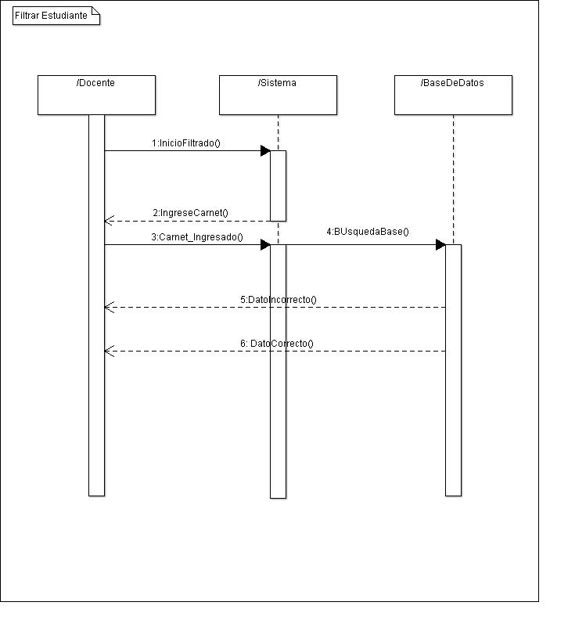

**Registro Docente RM005**

|  |  |  |
| --- | --- | --- |
| Identificador: | | RM005 |
| Nombre del caso de uso: | | Registrar Docente |
| Creado por: | | Edwin Josue Velasco Rivas |
| Fecha de creación: | | 13/09/014 |
| Última actualización: | |  |
| Fecha de última actualización: | |  |
|  | | |
| Actores: | | Docente |
| Descripción: | | El caso de uso le permite al docente registrarse para poder gestionar alumnos y notas |
| Triggers: | |  |
| Precondiciones: | | 1 tener acceso a internet y tener la dirección web. |
| Pos condiciones: | | El Docente se registró exitosamente |
|  | | |
| FLUJO NORMAL | | |
| ACCIÓN DEL ACTOR | | RESPUESTA DEL SISTEMA |
| 1. El usuario en este caso el docente que tiene acceso al sistema entra en el navegador web re direccionado al sistema informático, aparece las opciones de inicio de sesión y registrar, este caso de uso da la referencia de un nuevo docente asi que el usuario elije registrar. | | 1. El sistema le muestra un formulario por el cual aparecen campos a llenar como: 1. Nombre 2. Lugar de nacimiento 3. Fecha de nacimiento 4. Especialidad 5. Puesto que aspira 6. Dirección de la casa 7. Teléfono; así como opciones a seleccionar como botones de radio y cajas de selección: 8. Estado: soltero/a, casado/a, divorciado/a, viudo/a 9. Disponibilidad: medio tiempo, tiempo completo, por horas; también incluye una pregunta de aceptación de términos y condiciones en la cual la respuesta se selecciona mediante una caja de selección en la cual esta: 10. Se somete a reglas y términos del colegio?: si, no; al final aparece una selección por medio de una lista: 11. Grado a cargo: 1-9 grado. |
| 1. El docente llena los campos de texto, selecciona los botones de radio, las cajas de selección y elije una opción en la lista para completar el formulario de acorde a su información y decisión realizada. luego de completado, el docente elije la opción de registrar por medio de un botón, este envía datos del formulario a la base de datos del sistema. | | 1. El sistema responde si se ha llenado correcta e incorrectamente los datos y si todo el proceso de registro se hizo de acorde a las validaciones del sistema por medio de un mensaje de confirmación. |
| 1. El docente observa el mensaje y si la respuesta es correcta el docente esta registrado, pero si es incorrecta debe repetir el paso 3. | | 1. Los datos ya incluidos en la base de datos serán verificados por el administrador, este verifica que todo esté en orden y que concuerden los datos ingresados con el registro que se lleva de cada docente en el colegio cuando se le da el cargo. |
|  | | 1. Si los datos no coinciden o hay anomalías el administrador envía un mensaje de error por medio del sistema al docente, pero si los datos son correctos y coinciden, el administrador envía un mensaje de aprobación. |
|  | | 1. El sistema cierra sesión automáticamente para mantener la privacidad y seguridad del sistema informático. |
| FLUJOS ALTERNATIVOS | | |
| ACCIÓN DEL ACTOR | | RESPUESTA DEL SISTEMA |
|  | |  |
|  | |  |
|  | | |
| Puntos de extensión: |  | |
| Excepciones: |  | |
| Includes: |  | |
| Prioridad: | Media. | |
| Frecuencia de uso: |  | |
| Reglas del negocio: |  | |
| Requerimientos especiales: |  | |
| Supuestos: |  | |
| Notas y pendientes: |  | |

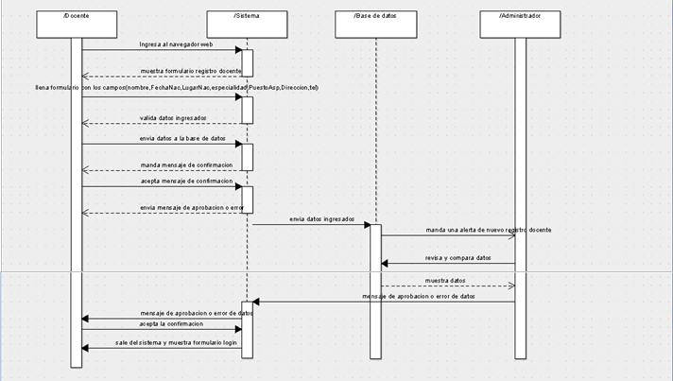

**Actualizar Docente M006**

|  |  |  |
| --- | --- | --- |
| Identificador: | | AM006 |
| Nombre del caso de uso: | | Actualizar Docente |
| Creado por: | | Edwin Josue Velasco Rivas |
| Fecha de creación: | | 13/09//014 |
| Última actualización: | |  |
| Fecha de última actualización: | |  |
|  | | |
| Actores: | | Docente |
| Descripción: | | El caso de uso le permite al docente actualizar su información |
| Triggers: | |  |
| Precondiciones: | | 1 tener acceso a internet y tener la dirección web.  2- haberse registrado y ejecutado el caso de uso validar usuario |
| Pos condiciones: | | El Docente actualizo su información exitosamente |
|  | | |
| FLUJO NORMAL | | |
| ACCIÓN DEL ACTOR | | RESPUESTA DEL SISTEMA |
| 1. El docente entra al navegador web donde se muestra la pagina de inicio de sesión, lo cual ingresa su usuario y contraseña, elige iniciar sesión | | 1. El sistema valida los datos introducidos si estos son incorrectos repite el paso #1 pero si son correctos muestra el formulario principal del sistema. |
| 1. El docente elige la opción dando click en Gestion docente | | 1. El sistema responderá con el formulario de gestión docente el cual aparece tres opciones como: Actualizar docente, Dar de baja docente. |
| 1. El docente elige: actualizar docente dando click en ese enlace. | | 1. El sistema responde con un formulario donde solo aparece el campo activado: usuario. |
| 1. El docente ingresa su código de usuario y presiona enter. | | 1. El sistema valido que se haya introducido correctamente los datos enviando un mensaje de aprobación o error. |
| 1. El docente acepta el mensaje si es aprobado si es error repite el paso #7. | | 1. El sistema envía petición a la base de datos lo cual hace una consulta comparando el código de usuario introducido comparándolo con el de la base de datos. |
|  | | 1. El administrador valido la petición hecha por el usuario dando autorización por medio de un mensaje de confirmación de que los datos están introducidos correctamente como son establecidos en la base de datos, y proporcionando la información al sistema, sino este envía el mensaje de error al sistema. |
|  | | 1. El sistema recibe información de la base de datos y envía formulario con datos llenados en los campos correspondientes, sino muestra el mensaje de error de base de datos enviado anteriormente por el administrador. |
| 1. El docente modifica datos y selecciona el botón enviar. | | 1. El sistema valida y envía a la base de datos, sino muestra mensaje de error de validación. |
| 1. El docente acepta el mensaje enviado por el sistema si es de error repite el paso #13. | | 1. El sistema cierra el formulario actualizar docente y muestra el formulario principal. |
| 1. El docente cierra sesión. | | 1. el sistema muestra formulario de inicio de sesión. |
|  | | |
| FLUJOS ALTERNATIVOS | | |
| ACCIÓN DEL ACTOR | | RESPUESTA DEL SISTEMA |
|  | |  |
|  | |  |
|  | | |
| Puntos de extensión: |  | |
| Excepciones: |  | |
| Includes: |  | |
| Prioridad: | Media. | |
| Frecuencia de uso: |  | |
| Reglas del negocio: |  | |
| Requerimientos especiales: |  | |
| Supuestos: |  | |
| Notas y pendientes: |  | |

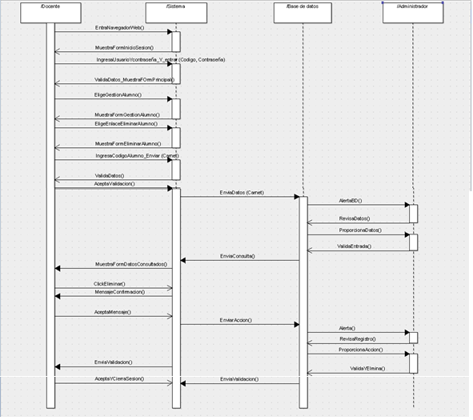

### Dar de Baja Docente RM007

|  |  |  |
| --- | --- | --- |
| Identificador: | | RM007 |
| Nombre del caso de uso: | | Dar de baja Docente |
| Creado por: | | Edwin Josue Velasco Rivas |
| Fecha de creación: | | 13/09//014 |
| Última actualización: | |  |
| Fecha de última actualización: | |  |
|  | | |
| Actores: | | Docente |
| Descripción: | | El caso de uso le permite al docente Darse de baja |
| Triggers: | |  |
| Precondiciones: | | 1. tener acceso a internet y tener la dirección web.  2. haber ejecutado el caso de uso registrar Docente,  3. haber ejecutado el caso de uso validar usuario |
| Pos condiciones: | | El Docente se dio de baja exitosamente |
|  | | |
| FLUJO NORMAL | | |
| ACCIÓN DEL ACTOR | | RESPUESTA DEL SISTEMA |
| 1 El docente entra al navegador web del sistema informático | | 1. El sistema carga el formulario de inicio de sesión y registro |
| 1. El docente inicia sesión introduciendo código de usuario y contraseña, si este no posee alguno debe registrarse haciendo los pasos del caso de uso Registrar Docente. | | 1. El sistema valida los datos introducidos por medio de un mensaje si este es invalido debe repetir el paso #3. |
| 1. El docente elige el modulo Gestión Docente | | 1. El sistema responde mediante un formulario donde aparecen opciones como: Actualizar docente, Dar de Baja docente. |
| 1. El docente elige el enlace: dar de baja docente. | | 1. El sistema carga un formulario donde hace una pregunta de seguridad. |
| 1. El docente da click en aceptar el mensaje de confirmación. | | 1. El sistema envía acción a la base de datos. |
|  | | 1. La base de datos envía alerta de movimiento en la gestión de docente a administrador y este revisa la acción 2. El administrador elimina al docente de la base de datos y envía mensaje de éxito al sistema y posterior al docente. 3. El sistema cierra sesión automáticamente por políticas de seguridad. |
|  | | |
| FLUJOS ALTERNATIVOS | | |
| ACCIÓN DEL ACTOR | | RESPUESTA DEL SISTEMA |
|  | |  |
| 3.1 el Docente cancela el darse da baja | | 3.2 El sistema regresa al menú Docente |
|  | | |
| Puntos de extensión: |  | |
| Excepciones: |  | |
| Includes: |  | |
| Prioridad: | Media. | |
| Frecuencia de uso: |  | |
| Reglas del negocio: |  | |
| Requerimientos especiales: |  | |
| Supuestos: |  | |
| Notas y pendientes: |  | |

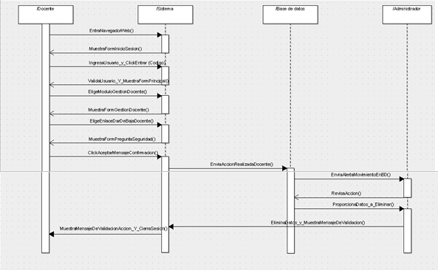

### Ingresar Alumno RA001

|  |  |  |
| --- | --- | --- |
| Identificador: | | RA001 |
| Nombre del caso de uso: | | Ingresar Alumno |
| Creado por: | | Edwin Josué Velasco Rivas |
| Fecha de creación: | | 13/09/014 |
| Última actualización: | |  |
| Fecha de última actualización: | |  |
|  | | |
| Actores: | | Estudiante, Docente, Padre de Familia |
| Descripción: | | El caso de uso le permite al Alumno Registrarse por el mismo o con ayuda de sus padres o por docentes |
| Triggers: | |  |
| Precondiciones: | | 1 tener acceso a internet y tener la dirección web. |
| Pues condiciones: | | 1. El Alumno queda registrado en el sistema. |
|  | | |
| FLUJO NORMAL | | |
| ACCIÓN DEL ACTOR | | RESPUESTA DEL SISTEMA |
| 1. El docente entra al navegador web del sistema informático Palas Atenea | | 1. El sistema muestra formulario de inicio de sesión y registro. |
| 1. El docente ingresa campos como código de usuario y contraseña. | | 1. El sistema valida los datos y muestra formulario principal, si los datos son incorrectos muestra mensaje de error de validación y repite paso #3. |
| 1. El docente elige el módulo Gestión de Alumno. | | 1. El sistema muestra el formulario Gestión de Alumno en el cual están los enlaces: Ingresar Alumno, Consultar Alumno, Actualizar Alumno, Dar de Baja Alumno. |
| 1. El docente elige el enlace Ingresar Alumno por lo cual el sistema responde. | | 1. Muestra formulario de Ingreso de Alumno con campos a llenar tanto información como del alumno y del padre de familia asignado por alumno. |
| 1. El docente llena los campos de textos del formulario de la información proporcionada por el padre de familia sobre el alumno y el mismo, y selecciona Enviar | | 1. El sistema valida las entradas de datos en los campos de textos por medio de un mensaje de aprobación o error |
| 1. El docente acepta el mensaje si es de error debe repetir el paso #9 | | 1. El sistema muestra mensaje de ingreso de datos completado y los envía a la base de datos. 2. El administrador verifica que todo vaya en orden de acuerdo a las políticas del colegio y envía mensaje de éxito al sistema y posteriormente al usuario. |
| 1. El docente acepta el mensaje, si es de error debe realizar el paso #9 detalladamente. | | 1. El sistema pregunta si desea realizar otro ingreso de alumno. |
| 1. El docente responde dando click en la acción que desee, si es afirmativa deberá repetir desde el paso #7, pero si es negativo el sistema se saldrá del módulo Gestionar Alumno. | | 1. El sistema muestra formulario Principal. |
|  | | |
| FLUJOS ALTERNATIVOS | | |
| ACCIÓN DEL ACTOR | | RESPUESTA DEL SISTEMA |
|  | |  |
| 2.1 el Usuario selecciona la opción enviar | | 2.2 El sistema notifica que no se pudieron enviar que revise los campos obligatorios |
|  | | |
| Puntos de extensión: |  | |
| Excepciones: |  | |
| Includes: |  | |
| Prioridad: | Media. | |
| Frecuencia de uso: | Se estima que podría ser semanal. | |
| Reglas del negocio: |  | |
| Requerimientos especiales: |  | |
| Supuestos: |  | |
| Notas y pendientes: |  | |

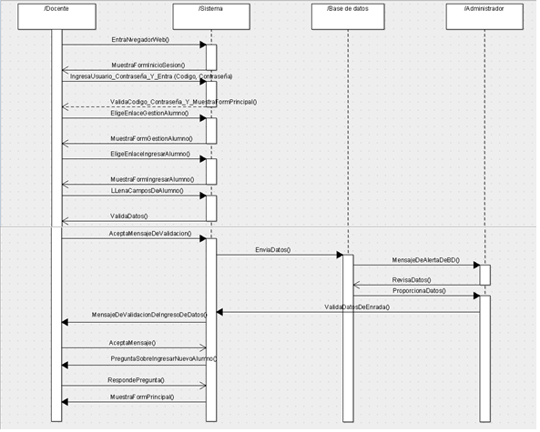

### Consultar Alumno AA002

|  |  |  |
| --- | --- | --- |
| Identificador: | | AA002 |
| Nombre del caso de uso: | | Consultar Alumno |
| Creado por: | | Edwin Josue Velasco Rivas |
| Fecha de creación: | | 14/09/014 |
| Última actualización: | |  |
| Fecha de última actualización: | |  |
|  | | |
| Actores: | | Estudiante |
| Descripción: | | El caso de uso le permite al Alumno Modificar la Información por el mismo o con ayuda de sus padres |
| Triggers: | |  |
| Precondiciones: | | 1 tener acceso a internet y tener la dirección web.  2 haberse Registrado como estudiante |
| Pos condiciones: | | 1. El Alumno Modifico su información satisfactoriamente |
|  | | |
| FLUJO NORMAL | | |
| ACCIÓN DEL ACTOR | | RESPUESTA DEL SISTEMA |
| 1. El docente entra al navegador web del sistema informático Palas Atenea | | 1. El sistema muestra formulario de inicio de sesión y registro. |
| 1. El docente ingresa campos como codigo de usuario y contraseña. | | 1. El sistema valida los datos y muestra formulario principal, si los datos son incorrectos muestra mensaje de error de validación y repite paso #3. |
| 1. El docente elige el modulo Gestion de Alumno. | | 1. El sistema muestra el formulario Gestion de Alumno en el cual están los enlaces: Ingresar Alumno, Consultar Alunmo, Actualizar Alumno, Dar de Baja Alumno. |
| 1. El docente elige el enlace Consultar Alumno por lo cual el sistema responde. | | 1. Muestra formulario de Consulta de Alumno con un campo activado el cual completara: codigo de alumno. |
| 1. El docente ingresa el codigo del alumno que desea consultar. | | 1. El sistema valida la entrada del dato y envía mensaje de validación |
| 1. El docente acepta el mensaje de validación si este es erróneo regrese al paso #9 | | 1. El sistema envía codigo a base de datos, por lo que el administrador revisa el movimiento. 2. El administrador valida la acción y envía al sistema la información relacionada al codigo ingresado, si la validación o revisión es errónea envía mensaje de error al sistema. 3. El sistema muestra formulario con los datos completos del alumno el cual ingreso su codigo,de una manera ineditable, si es error muestra el mensaje de error de datos. |
| 1. El docente acepta la búsqueda, si es error acepta el mensaje de error y regresa al enlace de ingreso de alumno. | | 1. El sistema cierra el formulario y muestra Gestion de Alumno. |
|  | | |
| FLUJOS ALTERNATIVOS | | |
| ACCIÓN DEL ACTOR | | RESPUESTA DEL SISTEMA |
|  | |  |
|  | |  |
|  | | |
| Puntos de extensión: |  | |
| Excepciones: |  | |
| Includes: |  | |
| Prioridad: | Media. | |
| Frecuencia de uso: |  | |
| Reglas del negocio: |  | |
| Requerimientos especiales: |  | |
| Supuestos: |  | |
| Notas y pendientes: |  | |

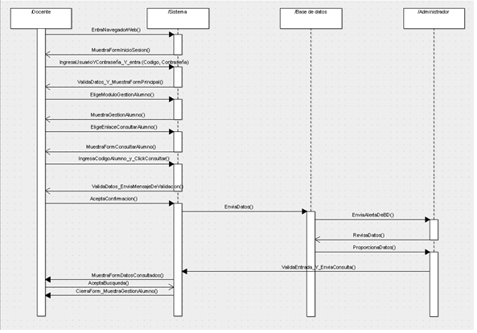

### Modificar Alumno AM009

|  |  |  |
| --- | --- | --- |
| Identificador: | | AM009 |
| Nombre del caso de uso: | | Modificar Alumno |
| Creado por: | | Edwin Josue Velasco Rivas |
| Fecha de creación: | | 14/09/014 |
| Última actualización: | |  |
| Fecha de última actualización: | |  |
|  | | |
| Actores: | | Docente |
| Descripción: | | El caso de uso le permite al docente Modificar la información del Alumno |
| Triggers: | |  |
| Precondiciones: | | 1. tener acceso a internet y tener la dirección web.  2. haber ejecutado el caso de uso registrar Docente,  3. haber ejecutado el caso de uso validar usuario |
| Pos condiciones: | | El Docente modifico la información del alumno exitosamente |
|  | | |
| FLUJO NORMAL | | |
| ACCIÓN DEL ACTOR | | RESPUESTA DEL SISTEMA |
| 1. El docente entra al navegador web del sistema informático Palas Atenea | | 1. El sistema muestra formulario de inicio de sesión y registro. |
| 1. El docente ingresa campos como codigo de usuario y contraseña. | | 1. El sistema valida los datos y muestra formulario principal, si los datos son incorrectos muestra mensaje de error de validación y repite paso #3. |
| 1. El docente elige el modulo Gestion de Alumno. | | 1. El sistema muestra el formulario Gestion de Alumno en el cual están los enlaces: Ingresar Alumno, Consultar Alunmo, Actualizar Alumno, Dar de Baja Alumno. |
| 1. El docente elige el enlace Modificar Alumno por lo cual el sistema responde. | | 1. Muestra formulario de Modificacion de Alumno con un campo activado el cual completara: codigo de alumno. |
| 1. El docente ingresa el codigo del alumno que desea consultar. | | 1. El sistema valida la entrada del dato y envía mensaje de validación |
| 1. El docente acepta el mensaje de validación si este es erróneo regrese al paso #9 | | 1. El sistema envía codigo a base de datos, por lo que el administrador revisa el movimiento. 2. El administrador valida la acción y envía al sistema la información relacionada al codigo ingresado, si la validación o revisión es errónea envía mensaje de error al sistema. 3. El sistema muestra formulario con los datos completos del alumno el cual ingreso su codigo de una manera editable, si es error muestra el mensaje de error de datos. |
| 1. El docente acepta la búsqueda y modifica los datos y click en enviar, si es error acepta el mensaje de error y regresa al enlace de ingreso de alumno. | | 1. El sistema envía datos a la base de datos por lo cual el administrador valida la entrada y envía mensaje de validación al sistema. 2. El sistema envía mensaje de validación al usuario. |
| 1. El docente acepta el mensaje de validación si es erróneo repetirá el paso #9. | | 1. El sistema cierra el formulario y muestra Gestión de Alumno. |
|  | | |
| FLUJOS ALTERNATIVOS | | |
| ACCIÓN DEL ACTOR | | RESPUESTA DEL SISTEMA |
|  | |  |
|  | | El sistema notifica que el carnet del estudiante no existe |
|  | | |
| Puntos de extensión: |  | |
| Excepciones: |  | |
| Includes: |  | |
| Prioridad: | Media. | |
| Frecuencia de uso: |  | |
| Reglas del negocio: |  | |
| Requerimientos especiales: |  | |
| Supuestos: |  | |
| Notas y pendientes: |  | |

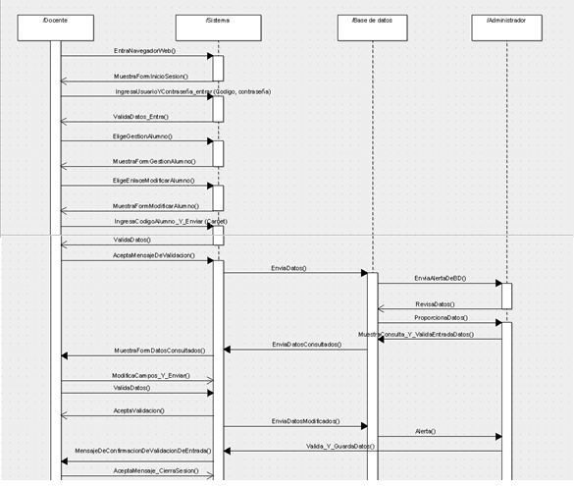

### Eliminar Alumno DBAM010

|  |  |
| --- | --- |
| Identificador: | DBAM010 |
| Nombre del caso de uso: | Eliminar Alumno |
| Creado por: | Edwin Josue Velasco Rivas |
| Fecha de creación: | 14/09/014 |
| Última actualización: |  |
| Fecha de última actualización: |  |
|  | |
| Actores: | Docente |
| Descripción: | El caso de uso le permite al docente dar de baja a un alumno |
| Triggers: |  |
| Precondiciones: | 1. tener acceso a internet y tener la dirección web.  2. haber ejecutado el caso de uso registrar Docente,  3. haber ejecutado el caso de uso validar usuario |
| Pos condiciones: | Se le dio de baja al estudiante satisfactoriamente |
|  | |
| FLUJO NORMAL | |
| ACCIÓN DEL ACTOR | RESPUESTA DEL SISTEMA |
| 1. El docente entra al navegador web del sistema informatico | 1. El sistema carga el formulario de inicio de sesión y registro |
| 1. El docente inicia sesión introduciendo codigo de usuario y contraseña, si este no posee alguno debe registrarse haciendo los pasos del caso de uso Registrar Docente. | 1. El sistema valida los datos introducidos por medio de un mensaje si este es invalido debe repetir el paso #3. |
| 1. El docente elige el modulo Gestion Alumno | 1. El sistema muestra el formulario Gestion de Alumno en el cual están los enlaces: Ingresar Alumno, Consultar Alunmo, Actualizar Alumno, Dar de Baja Alumno. |
| 1. El docente elige el enlace Dar de Baja Alumno por lo cual el sistema responde. | 1. Muestra formulario de Eliminacion de Alumno con un campo activado el cual completara: codigo de alumno. |
| 1. El docente ingresa el codigo del alumno que desea eliminar. | 1. El sistema valida la entrada del dato y envía mensaje de validación |
| 1. El docente acepta el mensaje de validación si este es erróneo regrese al paso #9 | 1. El sistema envía codigo a base de datos, por lo que el administrador revisa el movimiento. 2. El administrador valida la acción y envía al sistema la información relacionada al codigo ingresado, si la validación o revisión es errónea envía mensaje de error al sistema. 3. El sistema muestra formulario con los datos completos del alumno el cual ingreso su codigo de una manera ineditable, si es error muestra el mensaje de error de datos. |
| 1. El docente acepta la búsqueda y selecciona el botón eliminar alumno, si es error acepta el mensaje de error y regresa al enlace de ingreso de alumno. | 1. El sistema envía mensaje a la base de datos por lo cual el administrador valida la entrada, elimina el registro y envía mensaje de validación al sistema. 2. El sistema envía mensaje de validación al usuario. |
| 1. El docente acepta el mensaje de validación si es erróneo repetirá el paso #9. | 1. El sistema cierra el formulario y muestra Gestión de Alumno. |
|  | |
| FLUJOS ALTERNATIVOS | |
| ACCIÓN DEL ACTOR | RESPUESTA DEL SISTEMA |
|  |  |
|  |  |
|  | |
| Puntos de extensión: |  |
| Excepciones: |  |
| Includes: |  |
| Prioridad: | Media. |
| Frecuencia de uso: |  |
| Reglas del negocio: |  |
| Requerimientos especiales: |  |
| Supuestos: |  |
| Notas y pendientes: |  |

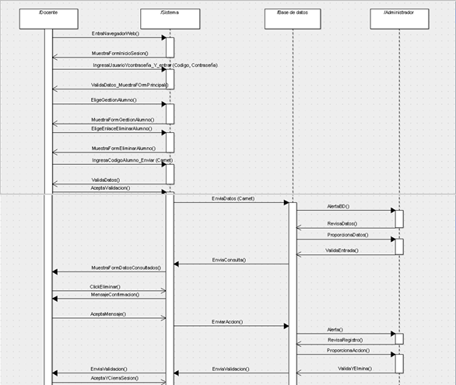

# **Diagrama de Clases**

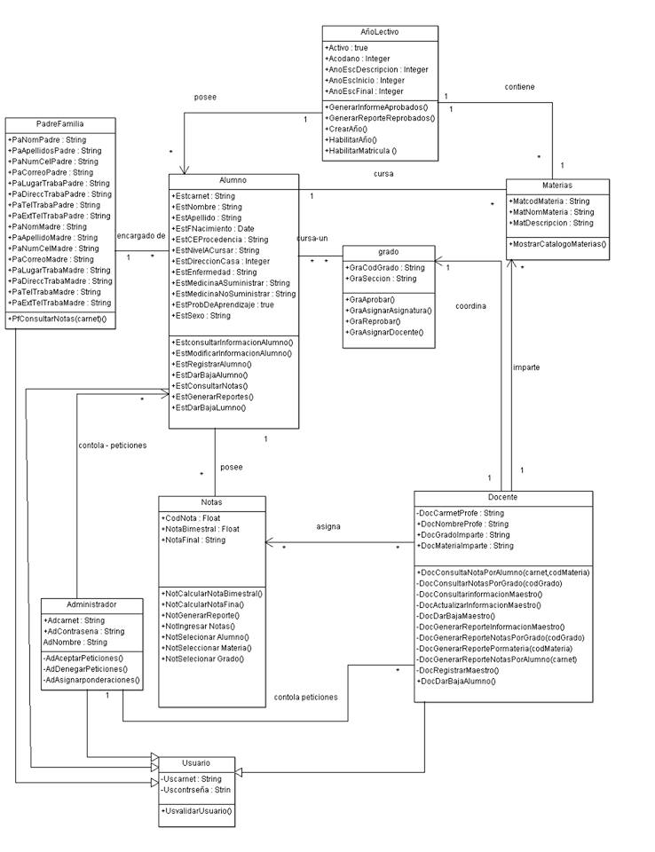

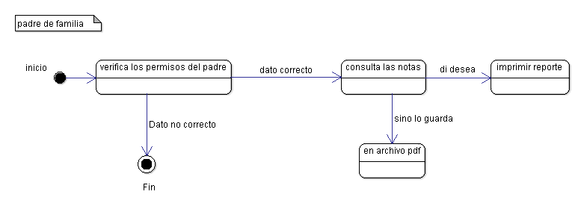

# materia**Diagramas de estado**

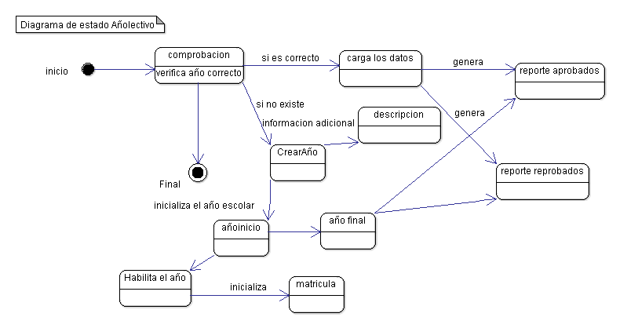

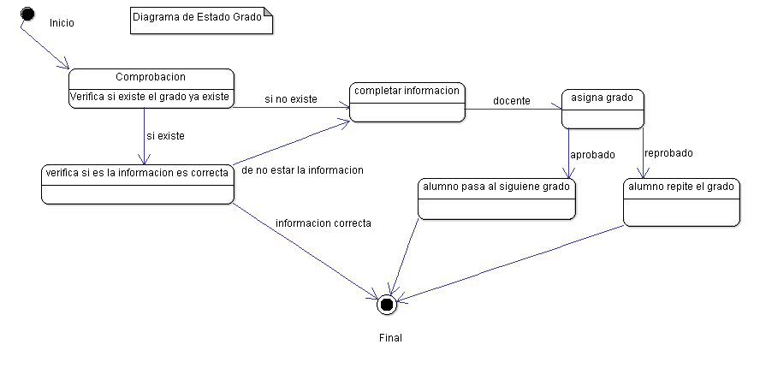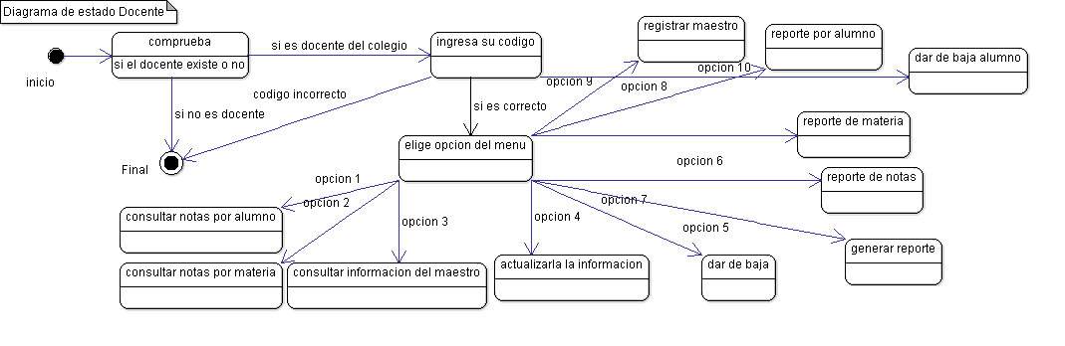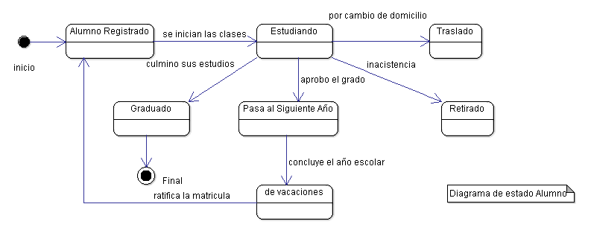

# Modelo de configuración

**Especificaciones de hardware:**

* Se usara como servidor una pc i3
* Disco duro 400gb
* Memoria Ram DDR 2,  2 GB

**Especificaciones de Sistema operativo**

|  |  |  |
| --- | --- | --- |
|  | **Servidor** | **Cliente** |
| **Sistema Operativo** | windows server  2008 | linux, windows 7 (32 bits y 64 bits) |
| **Navegador web** |  | Navegador google chrome, mozilla firefox. |
| **Gestor de Base de datos** | Mysql 5.5.36 |  |
| **Servidor web** | Tomcat Apache Tomcat 7.0.47 |  |
| **Motor de persistencia** | Hibernate 4.2.8 |  |

Como opción de usar un hosting para java como alternativa en caso de tener problemas con el servidor físico planeado a configurar

# MODELO DE DISEÑO

## Diseño de la interfaz.

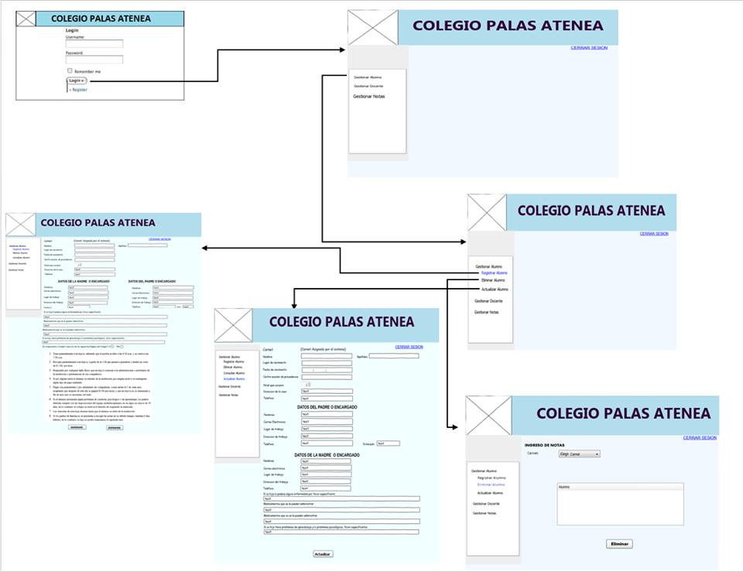

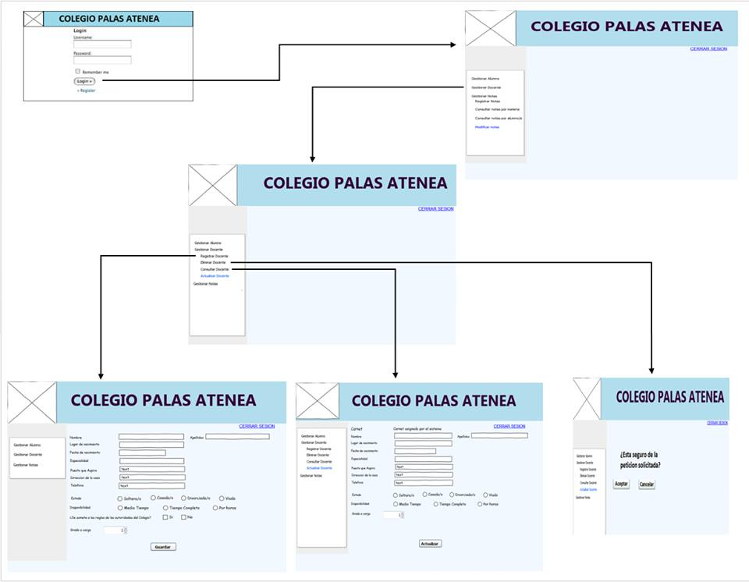

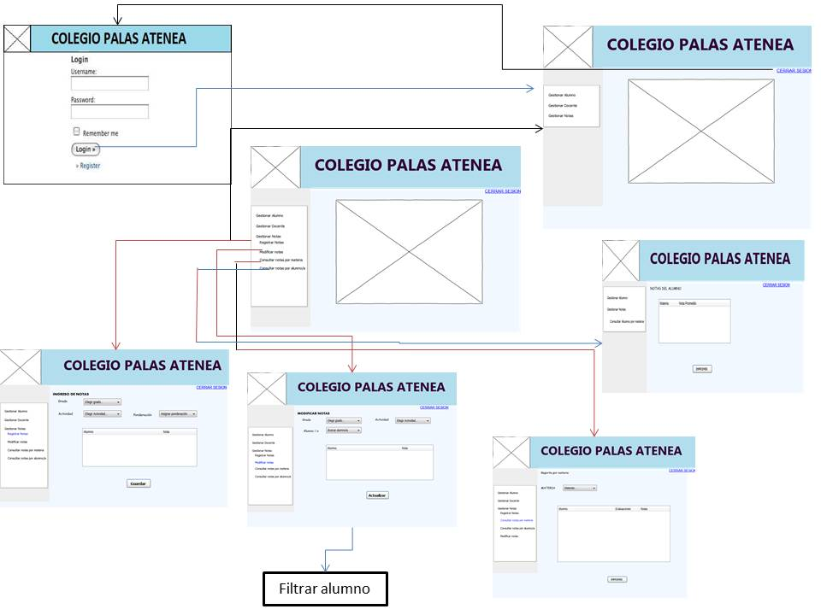

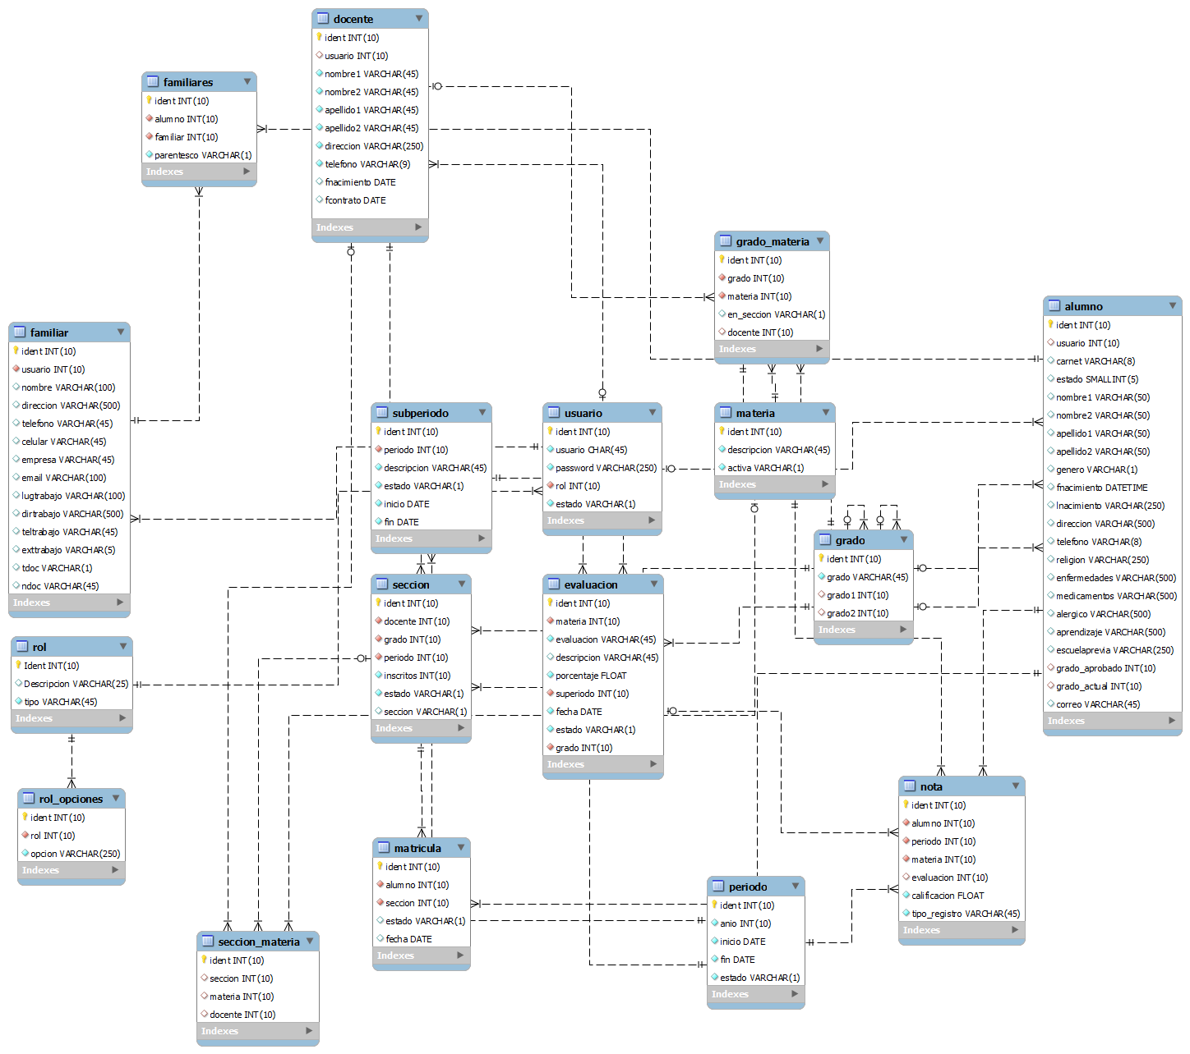 Base de Datos

# MODELO AQUITECTONICO

|  |  |  |
| --- | --- | --- |
| Usuario | Objetivo | Código de Caso de uso |
| Alumno | Desea darse de baja por motivos tales como se cambia de colegio. | ADB004 |
| Desea registrarse en el sistema del colegio para desempeñar otros casos de uso | RA001 |
| Desea modificar la información de su perfil una vez ya registrado. | AA002 |
| Desea consultar la información de su perfil con el propósito de que su información este correcta | CIA003 |
| Maestro | Desea registrarse en el sistema de control de notas para poder auto gestionarse y gestionar a los estudiantes |  |
| Desea consultar la información de su perfil con el propósito de que su información este correcta |  |
| Desea modificar la información de su perfil una vez ya registrado. |  |
| Desea darse de baja por motivos tales como se cambia de colegio. |  |
|  | Tener un comprobante de las notas del rendimiento del estudiante en el periodo escolar mediante una consulta personalizada | GRP001 |
| Que el docente consulte las notas del alumno por materias | SLM002 |
| Desea Registrar o insertar notas de sus estudiantes | IN001 |
| Realizar cualquier modificación requerida en las notas de un estudiante en específico. | MN002 |
| Realizar la consulta de notas filtrándolas por estudiante. | CN003 |
| Tener un comprobante de las notas del rendimiento del estudiante en el periodo escolar mediante una consulta personalizada | GRP001 |
|  | consultar las notas por materia del alumno | NMT003 |
| Solicitar el respectivo carnet de acceso a cada uno de los usuarios del sistema establecidos por el colegio. | FES004 |
| El caso de uso le permite al docente registrarse para poder gestionar alumnos y notas | RM005 |
| El caso de uso le permite al docente actualizar su información | AM006 |
| El caso de uso le permite al docente Darse de baja | RM007 |
| Registra alumnos por motivos de que el estudiante o padre de familia no puedan usar el sistema | AR001 |
| permite al Alumno Modificar la Información por el mismo o con ayuda de sus padres | AC002 |
| le permite al docente Modificar la información del Alumno | AM003 |
| permite al docente dar de baja a un alumno | DBAM010 |
| Administrador | Asignar los permisos de usuario de acuerdo al rol que jueguen en el sistema. | AD001 |
|  | Realizar la asociación del docente con el grado a gestionar durante el ejercicio escolar. | ADG002 |
| Generar reporte de notas por materia de alumnos aprobados y reprobados | GRAR003 |
| Realizar la asignación de ponderaciones de las actividades que conforman la nota del periodo. | AP004 |
| Configurar el ejercicio escolar con el que los usuarios de la aplicación deben trabajar. | GEE005 |

|  |  |  |  |  |  |  |  |
| --- | --- | --- | --- | --- | --- | --- | --- |
|  | Registro de perfiles | Consultar información | Modificar información | Dar de baja | Registro notas | Modificar notas | Asignar ponderaciones |
| Docente |  |  |  |  |  |  |  |
| Alumno |  |  |  |  |  |  |  |
| Admin. |  |  |  |  |  |  |  |
| P. de familia |  |  |  |  |  |  |  |

# 

# **CONCLUSIÓN**

En el desarrollo de este sistema se ha llevado acabo muchas funciones de las cuales en el proceso se han ido refinando por lo cual se pretende mostrar los casos de uso definitivos junto con el diagrama entidad relacion y el diagrama de clases para su desarrollo, una mejor comprensión del uso y funcionamiento del sistema en diseño con interfaces previas al modelo planteado y desarrollado del sistema real, por lo cual se ha pretendido documentar mediante los casos de uso ,los diagramas de secuencia y el diagrama de clases entre otros como ha ido evolucionando el sistema desarrollado.